МИНИСТЕРСТВО НАУКИ И ВЫСШЕГО ОБРАЗОВАНИЯ РОССИЙСКОЙ ФЕДЕРАЦИИ

**Федеральное государственное автономное   
образовательное учреждение высшего образования   
Национальный исследовательский Нижегородский государственный университет   
им. Н.И. Лобачевского**

|  |
| --- |
| **Институт информационных технологий, математики и механики** |

**Кафедра математического обеспечения и суперкомпьютерных технологий**

Направление подготовки

|  |
| --- |
| **02.04.02. Фундаментальная информатика и информационные технологии** |

(указывается код и наименование направления подготовки / специальности)

Направленность образовательной программы

|  |
| --- |
| **магистерская программа «Компьютерная графика и моделирование живых и технических систем»** |

**МАГИСТЕРСКАЯ ДИССЕРТАЦИЯ**

**Тема:**

**«Детектирование границ объекта в гиперспектральных изображениях»**

(указывается профиль / магистерская программа / специализация)

Квалификация (степень)

|  |
| --- |
| **магистр** |

(бакалавр / магистр / специалист)

Форма обучения

|  |
| --- |
| **очная** |

**Выполнил:** студент группы: 381706-2м

_____________________А.А. Романенко

Подпись

**Научный руководитель:**

Профессор, д.т.н.

_______________________В.Е.Турлапов

Подпись

Н. Новгород, 2019

Содержание

Введение 3

1. Теоретическая часть 4

1.1. Гиперспектральные изображения 4

1.2. Исходные данные 4

1.3. Расчёт коэффициента корреляции Пирсона 6

1.3. Расчёт модулей разностей между сигнатурами 7

1.4. Метод Канни 7

2. Практическая часть 8

2.1. Программное обеспечение 8

2.2. Устройство программного обеспечения 9

2.3. Подготовка набора данных 16

2.4. Использование коэффициента корреляции Пирсона 18

2.5. Использование длины разности сигнатур 20

3.5. Метод Канни 26

Заключение 33

Список литературы: 34

Приложение А. Основные классы и функции программного комплекса. 36

Введение

Недавние достижения в области электроники и датчиков позволили разрабатывать гиперспектральные видеокамеры, которые могут захватывать гиперспектральные данные на скоростях, близких к скорости обычного видео. Датчики предлагают новые и надёжные методы наблюдения, путём комбинирования методов компьютерного зрения и анализа гиперспектральных изображений. Соответственно, с развитием этой технологии, стали применять старые методы используя гиперспектральные изображения: анализ изображений, кластеризация, сжатие данных, детектирование и трекинг (слежение) объекта.

Цель данной работы, изучить системы и программные инструменты для работы с гиперспектральными изображениями, а также исследовать программную реализацию различных алгоритмов и их имплементацию в исследовательский проект.

Центральной проблемой детектирования границ объекта в гиперспектральных изображениях (ГСИ) является проблема детектирования границы объекта одновременно по всем каналам. Интересно при этом отдавать приоритет тем каналам, которые позволяют однозначно классифицировать тип объекта на основе одних только спектральных признаков или их сочетаний. Задача осложнена наличием заметного числа каналов, в которых изображение практически уничтожено шумом поглощения сигнала в атмосфере.

Проблема находится в начальной стадии решения, когда спектральные признаки объектов еще не выявлены, неясны сочетания таких признаков и способы оценки, позволяющие эффективно исследовать проблему. В основу данного исследования положена гипотеза о приоритете детектирования принадлежности к классу объектов на основе анализа коэффициента корреляции Пирсона как аналога скалярного произведения n-мерных векторов (сигнатур) пикселей ГСИ. За ним по приоритету далее следует анализ изменения амплитуд спектральных яркостей пикселя или их среднеквадратических отклонений.

1. Теоретическая часть

Целью данной практической работы было исследовать подходы к детектированию границ объектов в гиперспектральных изображениях. Возможность детектирования в гиперспектральных изображениях даёт его многомерность. Поэтому была выдвинута гипотеза о приоритете для классов изменения угла между сигнатурами, и для этого для этого был исследован на практике коэффициент корреляции Пирсона в рамках данной задачи. Также, был рассмотрен ещё один метод –длины разностей сигнатур для нормированных и абсолютных длин, который может показать n-мерное отклонение между классами и подклассами объектов. Поэтому сперва необходимо определиться с теоретическими подходами и способами их применения к гиперспектральным изображениям.

1.1. Гиперспектральные изображения

Гиперспектральное изображение - это трехмерный массив данных (куб данных), который включает в себя пространственную информация (2D) об объекте, дополненную спектральной информацией (1D) по каждой пространственной координате. [28] Иными словами, каждой точке изображения соответствует спектр, полученный в этой точке снимаемого объекта. Значения в каждой точке варьируются от технических параметров конкретного гиперспектрального датчика. Для получения гиперспектральных изображений используется специальные гиперспектральные камеры, принцип действия которых можно понять из рисунка:

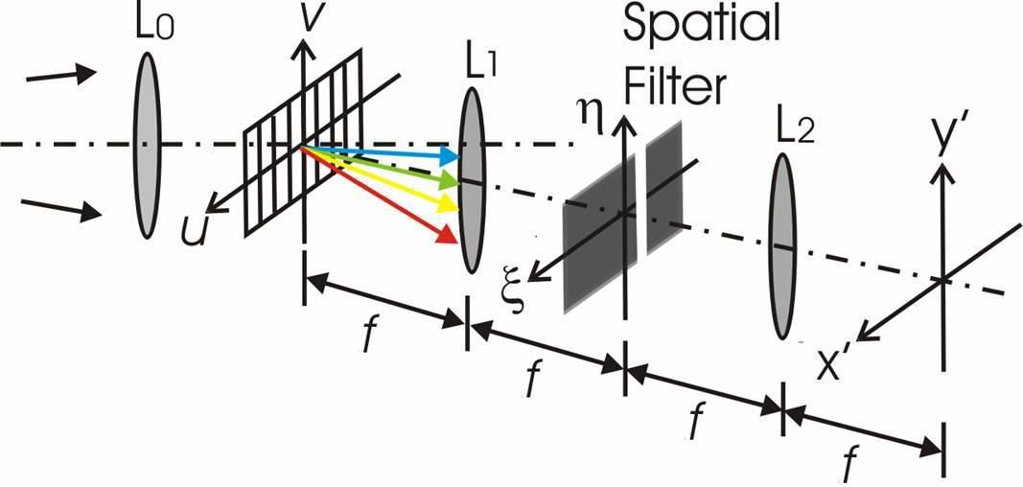

*Рис.1 Принцип работы гиперспектральной камеры*

1.2. Исходные данные

В качестве исходных данных для работы использовалось изображение федерального аэропорта Моффетт, полученного AVIRIS (Airborne Visible / Infrared Imaging Spectrometer) размером 753 на 1924 пиксела и глубиной 224 канала, с охватом от 365 нанометров до 2497 нанометров. Данное изображение отличается большим размером, а также богатый деталями, такими как вода, представленная в виде залива и солевых и водно-болотных угодий. Также, основываясь на исследовании «Новые подходы в сжатии и обработке гиперспектральных изображений» [26], данное изображение имеет зашумлённые каналы 99-128, 153-166, 221-224. Для более быстрых расчётов и меньшего использования памяти использовались первые 98 каналов в качестве набора для исследования в рамках данной работы, но также и полный набор каналов, для анализа влияния шумов на детектирование границ.

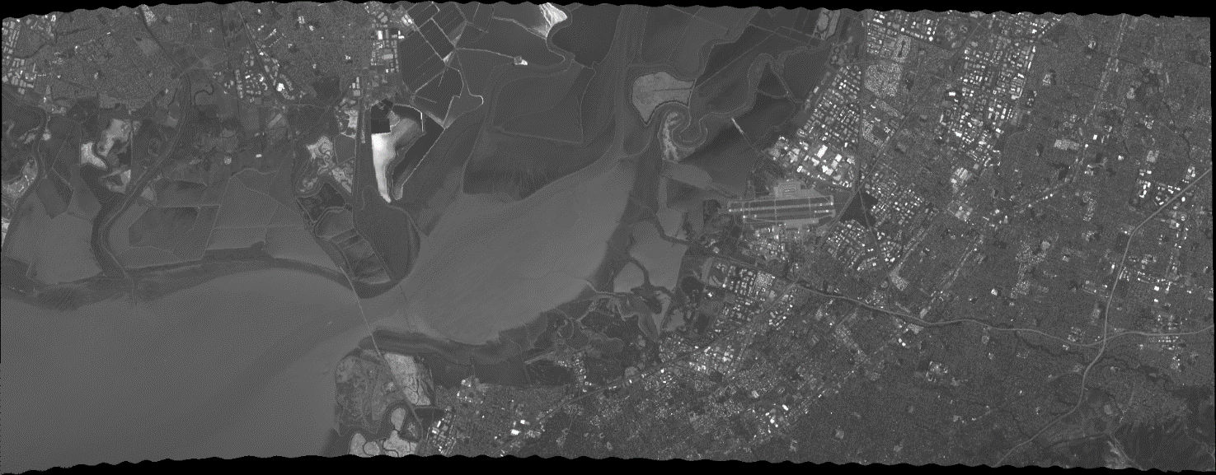

*Рис.2 Изображение 10-го канала, выбранное по критерию средней яркости, в качестве опорного изображения*

1.3. Расчёт коэффициента корреляции Пирсона

Расчет коэффициента корреляции Пирсона производится по следующей формуле:

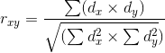 (1.1)

Значения коэффициента корреляции Пирсона интерпретируются исходя из его абсолютных значений. Возможные значения коэффициента корреляции варьируют от 0 до ±1. Чем больше абсолютное значение rxy , тем выше связь между двумя величинами. rxy = 0 говорит о полном отсутствии связи. rxy = 1 свидетельствует о наличии абсолютной (функциональной) связи. Если значение критерия корреляции Пирсона меньше 0, то это говорит об обратной связи между двумя величинами.

Для оценки тесноты, или силы, корреляционной связи обычно используют общепринятые критерии, согласно которым абсолютные значения rxy < 0.3 свидетельствуют о слабой связи, значения rxy от 0.3 до 0.7 - о связи средней тесноты, значения rxy > 0.7 - о сильной связи.

Более точную оценку силы корреляционной связи можно получить, если воспользоваться таблицей Чеддока:

*Табл. 1. Таблица оценки Чеддока*

|  |  |
| --- | --- |
| Абсолютное значение rxy | Теснота (сила) корреляционной связи |
| менее 0.3 | слабая |
| от 0.3 до 0.5 | умеренная |
| от 0.5 до 0.7 | заметная |
| от 0.7 до 0.9 | высокая |
| более 0.9 | весьма высокая |

Таким образом там, где коэффициент корреляции был низким, означало слабую корреляционную связь между сигнатурами, которую можно интерпретировать как границу между классами.

1.3. Расчёт модулей разностей между сигнатурами

Так как, в гиперспектральных изображениях каждый пиксель может быть представлен как n-мерный вектор, то окрестности пикселя можно получить их разность и длину этой разности, которая будет характеризовать корреляцию между этими двумя векторами, по формуле:

$K=|S\left(i+1\right)-S(i-1) |$ (1.2)

где K – полученная длина разности, S(i) – сигнатура i-го пиксела.

Полученная длина рассматривалась как производная для каждой точки изображения, с помощью которой строился градиент для дальнейшего построения границ.

1.4. Метод Канни

Метод Канни рассматривается в данной работе как распространённый пример детектирования границ.

Первоначальный этап для метода Канни это получения из оригинального изображения серого, где каждый пиксель представлен яркостью в данном пикселе. Далее, данный метод состоит из следующих шагов:

1. Сглаживание

Производится размытие изображения для удаления шума, используя фильтр Гаусса.

1. Поиск градиентов

Границы отмечаются там, где градиент изображения приобретает максимальное значение. Они могут иметь различное направление, поэтому алгоритм Кэнни использует фильтры для обнаружения горизонтальных, вертикальных и диагональных ребер в размытом изображении. Для этого используется оператор Собеля.

1. Подавление немаксимумов

Только локальные максимумы отмечаются как границы.

1. Двойная пороговая фильтрация

Потенциальные границы определяются порогами.

1. Трассировка области неоднозначности.

Итоговые границы определяются путём подавления всех краёв, не связанных с определенными (сильными) границами.

2. Практическая часть

В практической части работы были реализованы и исследованы методы Канни, метод использующий для детектирования коэффициент корреляции Пирсона, а также изменения амплитуд спектральных яркостей пикселя, а также рассмотрена программная реализация этих методов в программном комплексе, разработанном в рамках данной работы.

2.1. Программное обеспечение

Для разработки программного комплекса был выбран язык C# с использованием платформы .NET Core 2.1, так как это позволяет быстро и эффективно разрабатывать программное обеспечение, а также обладает кроссплатформенностью, которая позволяет использовать программу на операционных системах семейства Windows, Linux и MacOS. Разработка проводилась в Microsoft Visual Studio Enterprise 2017 на операционной системе Windows, и Microsoft Visual Studio Code на операционной системе Linux Mint.

Так как платформа .NET Core на данном этапе её развития не позволяет создавать настольных приложений с графическим интерфейсом, для этого использовалась открытый фреймворк Avalonia UI (<http://avaloniaui.net/>), позволяющий создавать графический интерфейс на платформах .NET Framework, .NET Core и Mono. Стоит отметить, что данная библиотека использует язык разметки XAML (eXtensible Application Markup Language), который является стандартом для приложений, основанных на WPF (Windows Presentation Foundation). Это позволяет разделять клиентский код приложения от разметки приложения, тем самым абстрагируя эти слои.

Для ускорения вычислений использовалась открытая библиотека ILGPU (<http://www.ilgpu.net/>), позволяющая разрабатывать программы, использующие графические ускорители на любом языке .NET Framework. Самое большое достоинство данной библиотеки в том, что подпрограммы, запускаемые на графическом ускорителе, не требуют знаний других языков, таких как С, С++ или языков, использующихся для написания шейдерных программ, так как все подпрограммы пишутся на языке C#, после чего компилируются в стандартный IL-байткод (Intermediate Language), и уже при работе программы, данные подпрограммы собираются под конкретный ускоритель. Ещё одно достоинство этой библиотеки заключается в том, что если система не имеет поддержки графического ускорителя, или же его нет, то весь код будет запускаться и распараллеливать на CPU, при этом от разработчика не требуется никаких изменений. Всё о чём должен беспокоиться разработчик – есть ли на текущей системе графический ускоритель, и использовать его.

Также, самой важной библиотекой в этой работе является библиотека GDAL ([www.osgeo.org](http://www.osgeo.org) / www.gdal.org) - Geospatial Data Abstraction Library – открытая библиотека, направленная на работу с геопространственными изображениями, и с гиперспектральными изображениями в частности. Данная библиотека использовалась для считывания гиперспектральных изображений и метаданных из наборов данных.

Требования к работе с ПО

Для запуска программного комплекса необходима установка .NET Core версии 2.1 или выше, наличие процессора уровня Intel Core i5 6го поколения и выше (или близкие Intel и AMD аналоги), при необходимости использования графического ускорителя необходима видеокарта Nvidia с поддержкой технологии CUDA.

2.2. Устройство программного обеспечения

2.2.1. Основные классы и структуры

Архитектурно, проект разделен на 4 слоя:

1. Графический интерфейс и его модель представления (ViewModel)
2. Обёртка изображения (DatasetWrapper)
3. Обёртка функций обработки (CalculationWrapper)
4. Подпрограммы, которые выполняются на видеокарте (Kernels)

Основной «точкой входа» пользователя, с которой связан графический интерфейс, является MainWindowViewModel, который объединяет все данные формы, с которой взаимодействует пользователь, а также все методы, которые в дальнейшем запускают вычисления и обработку данных.

Далее, следует класс DatasetWrapper, класс, который играет роль загрузчика изображения, формирования данных для алгоритмов, а также хранит специфичные для работы алгоритмов поля, такие как размеры изображения, класс GDAL.Dataset который позволяет считывать изображение, а также класс ILGPU.MemoryBuffer, который расположен в памяти видеокарты, и использующийся в подпрограммах при расчётах.

Дальнейший слой - это классы функций обработки – CalculationWrapper. Данный класс хранит делегаты подпрограмм, созданные ILGPU, а также в этом классе хранятся алгоритмы для решения той или иной задачи. И преимущественно, все методы принимают на вход буфер с изображением.

Так, эти методы используют подпрограммы описанные в классе Kernels, в которых описаны алгоритмы.

2.2.2. Описание классов и структур

Класс **MainWindowViewModel** – предназначен для хранения данных формы, и имеет поле класса DatasetWrapper с методами, которые к нему обращаются.

|  |  |
| --- | --- |
| Название поля | Предназначение |
| string Description | Отвечает за текст, оторое используется как описание к изображению. В основном используется для вывода описаний, например к гистограмме или другим графикам. |
| WriteableBitmap RenderImage | Класс изображения из AvaloniaUI, которая выводиться на экран |
| int Band | Номер канала. Участвует при поканальном просмотре изображения |
| byte LowThresholdValue | Нижний порог, используется для метода Канни и для изображения построенного на основе коэффициента корреляции Пирсона. |
| byte HighThresholdValue | Верхний порог |
| DatasetWrapper wrapper | Класс-обёртка над набором данных с которым работает пользователь |
| double maxMeanBrightness | Значение максимальной средней яркости, хранящийся для отображения в описании, и при отсечении бликовых пикселей. |

Основные методы

|  |  |
| --- | --- |
| Название метода | Предназначение |
| void InitializeDataset() | Инициализирует датасет – производится загрузка изображения в видеопамять |
| void ChangeBand() | Метод для изменения выбранного канала и его отображения |
| void RenderCanny() | Вычисляет для текущего изображения границы методом Канни и выводит результат на экран |
| void RenderHistogram() | Вычисляет гистограмму изображения и экспортирует данные в .csv файл |
| void RenderBrightnessCalculationData() | Отображает график зависимости средней и максимальной яркости, а также среднеквадратичного отклонения яркости. Также экспортируются данные в .csv файл, для удобно построения графиков в Excel |
| void RenderPearsonCorrelation() | Вычисляет изображение на основе корреляции Пирсона |
| void RenderSignatureLengthDerivative | Вычисляет изображение на основе амплитуд разниц сигнатур |
| void SaveImage(string path = "") | Сохранение текущего изображения. Если параметр path указан, тогда изображение будет сохранено по указанному пути. |
| void AccumulateEdges() | Вычисляет изображение различных алгоритмов, чтобы представить результат для сравнения. |

Класс **DatasetWrapper** – предназначен как обёртка над изображением, хранящимся в видеопамяти и на диске. Также его методы записывают полученные результаты в изображение, передаваемое из MainWindowViewModel.

|  |  |
| --- | --- |
| Название поля | Предназначение |
| int Width | Ширина изображения |
| int Height | Высота |
| int Depth | Глубина (количество каналов) |
| Dataset dataset | Класс описывающий набор данных |
| MemoryBuffer3D<short> dataset_v | Класс описывающий данные изображения, размещённые в видеопамяти. Является трёхмерным массивом двухбайтовых значений. |
| MemoryBuffer3D<byte> dataset_v_byte | Схожий массив, но после перевода изображение в однобайтовое представление. |
| string picturePath | Путь до изобажения |

Основные методы

Подавляющее большинство методов принимают на вход WriateableBitmap, в который, после вычислений, записывается изображение результата. Также, методы имеют ту же функцию что и в MainWindowViewModel, поэтому подробное их описание будет опущено, и будет описаны только входные параметры, если таковые имеются.

|  |  |
| --- | --- |
| Название метода | Предназначение |
| void LoadDatasetInVideoMemory() |  |
| void RenderBand(ref WriteableBitmap bmp, int band) | Band – номер канала, который будет отображен |
| HistogramData RenderHistogram(ref WriteableBitmap bmp) |  |
| BrightnessCalculationData GetBrightnessCalculationData(ref WriteableBitmap bmp) |  |
| void ConvertToByteRepresentation(ref WriteableBitmap bmp, short maxValue) | Maxvalue – пороговое значение яркости, которое будет использоваться при переходе из двухбайтового представления данных, в однобайтовое. |
| void RenderPearsonCorrelation(ref WriteableBitmap bmp, byte lowThreshold = 0, byte highThreshold = 0) | LowThreshold, HighThreshold – низкий и высокий порог, использующиеся при построении изображения с корреляцией Пирсона |
| void RenderSignatureLengthDerivative(ref WriteableBitmap bmp, bool normalize, short maxValue) | Normalize – необходимо ли нормализовать сигнатуры.  MaxValue – пороговое значение для подавления бликов при работе с изображением |
| void AccumulateEdges(ref WriteableBitmap bmp, byte[] cannyData, byte pearsonThreshold, short maxValue) | Метод отображает на одном изображении результаты детектирования границ: метода Канни, коэффициенты корреляции Пирсона, и амплитуды разности сигнатур  CannyData – данные полученные детектирование методом Канни.  PearsonThreshold – порог для изображения корреляции Пирсона  MaxValue - пороговое значение для подавления бликов при работе с изображением |

Класс **CalculationWrappers** – предназначен для хранения алгоритмов, а также непосредственно использует подпрограммы с операциями над данными. Данный класс не имеет никаких полей, а только статические методы с алгоритмами, а также делегаты для запуска подпрограмм.

|  |  |
| --- | --- |
| Название метода | Предназначение |
| uint[] PicConvertion(ArrayView3D<short> imageView, int band, double mult, short min) | Метод получения изображения канала под номером Band.  Min – минимальное значение яркости в канале  Mult – множитель яркости |
| uint[] GetHistogram(ArrayView3D<short> imageView, HistogramData histData) | Вычисляет гистограмму и возвращает изображение гистограммы  HistData – данные гистограммы в виде массива |
| BrightnessCalculationData CalculateBrightnessStats(ArrayView3D<short> imageView, BrightnessCalculationData output) | Вычисляет данные по яркости изображения, и возвращает их вместе с получаемым изображением графика  Output – возвзращаемый набор данных для графиков |
| (MemoryBuffer3D<byte>, uint[]) ConvertToByteRepresentation(ArrayView3D<short> imageView, short maxValue) | Вычисляет однобайтовое представление изображения, отсекая все значения по [0, maxValue],  где maxValue = 2 * maxMean |
| CorrelationData CalculatePearsonCorrelation(ArrayView3D<byte> imageView, byte lowThreshold = 0, byte highThreshold = 0) | Вычисляет изображение с коэффициентам корреляции Пирсона, и делает пиксели превосходящие порог яркими. Если порог равен 0, то пиксели остаются в тонах, равных коэффициентам корреляции Пирсона. |
| PicturesData CalculateSignatureLengthDerivative(ArrayView3D<short> imageView, bool normalize, short maxValue) | Вычисляет изображение на основе амплитуд разностей спектральных яркостей пикселя для изображения в двухбайтовом представлении.  Normalize – необходимо ли нормализовать сигнатуры пикселей.  MaxValue – порог для яркостей пикселя |
| PicturesData CalculateSignatureLengthDerivative(ArrayView3D<byte> imageView, bool normalize) | Вычисляет изображение на основе амплитуд разностей спектральных яркостей пикселя для изображения в однобайтовом представлении. |
| uint[] AccumulateEdges(ArrayView3D<short> imageShortView, ArrayView3D<byte> imageByteView, byte[] cannyData, byte pearsonThreshold, short maxValue) | Получает изображение с набором границ, состоящим из метода Канни, коэффициентов корреляции Пирсона, и амплитуд разностей спектральных яркостей для однобайтового и двухбайтового представления. |

Класс **Kernels** – предназначен для хранения функций, которые выполняются непосредственно на графическом ускорителе.

Все методы принимают на вход один из индексов Index, Index2 или Index3 – в этот параметр ускоритель передаёт индекс элемента, над которым необходимо производить операцию.

|  |  |
| --- | --- |
| Название метода | Предназначение |
| void PicConvertion(Index index, ArrayView<uint> buf1, ArrayView<short> buf2, double mult = 1, short min = 0) | Строит изображение на основе интенсивности пикселя, с учётом множителя и минимального значения. |
| double PearsonCorrelation(ArrayView3D<short> bufIn, Index2 pixel1, Index2 pixel2) | Вычисляет коэффициент корреляции Пирсона между двумя векторами. |
| void ConvertToByte(Index3 index, ArrayView3D<byte> output, ArrayView3D<short> input, short maxValue) | Конвертирует двухбайтовое представление в однобайтовое с учётом множителя |
| void NormalizeValues(Index index, ArrayView<float> input, float maxValue) | Нормализует значения на основе максимального. |
| void FloatToByte(Index index, ArrayView<float> input, ArrayView<byte> output) | Конвертирует значения с плавающей точкой в однобайтовое. Используется для построения изображений на основе коэффициентов корреляции Пирсона |
| void Thresholding(Index index, ArrayView<byte> input, byte highThreshold) | Функция активации порогом. |
| void CalculateHistogram(Index3 index, ArrayView<int> result, ArrayView3D<short> input) | Вычисляет значения гистограммы для входного изображения и складывает в выходной массив |
| void CalculateHistogramImage(Index index, ArrayView2D<short> result, ArrayView<int> input, double imageWidth, double imageHeight, int max) | Вычисляет изображение графика гистограммы |
| void CorrelationMap(Index2 index, ArrayView3D<float> result, ArrayView3D<byte> bufIn) | Вычисляется «карта» корреляции – в каждой точке итогового массива будет вычислен коэффициент корреляции Пирсона |
| void CalculateSignatureLengthDerivativeWithNormalization(Index2 index, ArrayView3D<float> output, ArrayView3D<short> input, short maxValue) | Вычисляет разность амплитуд с нормализацией сигнатур и порогом maxValue для яркостей |
| void CalculateSignatureLengthDerivative(Index2 index, ArrayView3D<float> output, ArrayView3D<short> input, short maxValue) | Вычисляет разность амплитуд без нормализации сигнатур |
| void NormalizeLengthMap(Index2 index, ArrayView3D<float> output, int zIndex, float maxValue) | Нормализует значения в массиве по значению maxValue |
| void AccumulateEdges(Index2 index, ArrayView2D<uint> output, ArrayView2D<byte> pearson, ArrayView2D<byte> canny, ArrayView2D<byte> signLengthByte, ArrayView2D<byte> signLengthShort) | Вычисляет цвет пикселя, на основе нескольких данных о границах |

2.3. Подготовка набора данных

Использующееся в данной работе изображение Moffett Field имеет кроме зашумлённых каналов также и отдельные шумы в виде бликов высокой интенсивности. Это можно увидеть на гистограмме изображения:

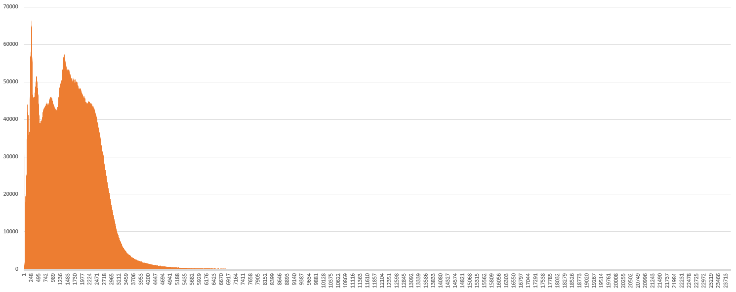

*Рис.4 Гистограмма изображения Moffett Field*

На гистограмме было выявлено наличие бликовых пикселей, например, самый яркий из которых имеет интенсивность равную 23886, кроме этого имеются блики с интенсивностями 20022, 18332, 18189 и другие. Для подавления этих бликов, было решено посчитать для каждого из каналов среднюю яркость, найти максимальную, и использовать её как порог для всего изображения. На следующем графике показаны средняя яркость, максимальная яркость, и среднеквадратичное отклонение для каждого канала:

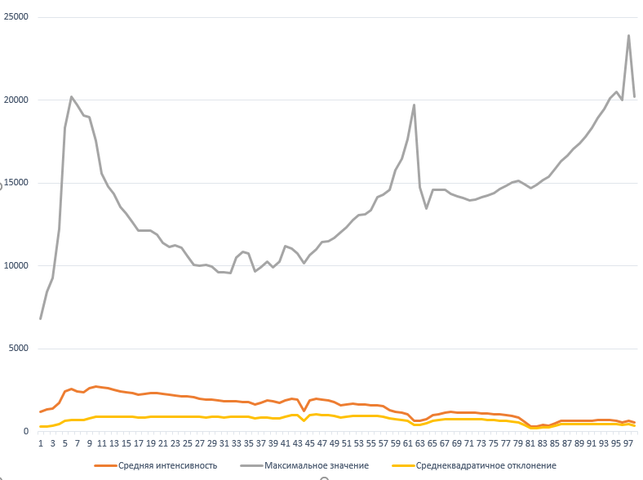

*Рис.5 Изображение зависимости средней яркости, максимальной яркости и среднеквадратичного отклонения от номера канала*

По этому графику было получено, что канал имеющий максимальную среднюю яркость имеет номер 10, равное примерно 2732. Далее, данное удвоенное значение использовалось как порог для подавления шумов, а также, использовалось для перехода из исходного двухбайтового представления в однобайтовое.

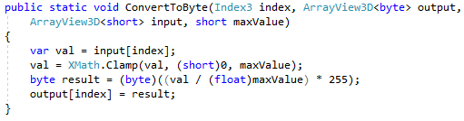

*Листинг.1 Код, отвечающий за перевод двухбайтового изображения в однобайтовое с порогом MaxValue. Здесь MaxValue уже имеет удвоенное значение максимальной средней яркости.*

2.4. Использование коэффициента корреляции Пирсона

Следующим шагом было построение изображения модулей производных по коэффициенту корреляции Пирсона. Так, для его получения, был реализован следующий алгоритм.

Для уменьшения влияния шумов, сокращения числа черт изображения, и для эффективного использования памяти, для данного алгоритма переводилось в однобайтовое представление, отсекая интервалом [0, 2*maxMean] (где maxMean – это полученное максимальное среднее значение яркости среди всех каналов) яркости и переводились в интервал [0, 255]. Далее, для каждого из пикселей, брались соседние сигнатуры по X, вычислялся коэффициент корреляции Пирсона, который в итоговом изображении использовался как яркость пикселя, и тоже самое по Y, после чего брался меньший результат. После прохождения по всем пикселям, полученные значения нормализовались, для получения более яркого и отчётливого изображения. Таким образом, пиксели, имевшие меньшую корреляцию имели меньшую яркость и определялись как границы.

*Листинг.2 Реализация метода коэффициентов корреляции Пирсона*

public static CorrelationData CalculatePearsonCorrelation(ArrayView3D<byte> imageView, byte lowThreshold = 0, byte highThreshold = 0)

{

var result = new CorrelationData();

var slice = imageView.GetSliceView(0);

var comboSlice = new Index3(slice.Width, slice.Height, 3);

using (var calcBuf = GpuContext.Instance.Accelerator.Allocate<float>(comboSlice))

using (var byteBuf = GpuContext.Instance.Accelerator.Allocate<byte>(comboSlice))

using (var ImageBuf = GpuContext.Instance.Accelerator.Allocate<uint>(comboSlice))

{

pearsonKernel(slice.Extent, calcBuf.View, imageView);

GpuContext.Instance.Accelerator.Synchronize();

var maxCorrelation = calcBuf.GetAsArray().Max();

normilizeKernel(calcBuf.Extent.Size, calcBuf.AsLinearView(), maxCorrelation);

GpuContext.Instance.Accelerator.Synchronize();

var maxGradientValue = calcBuf.GetAsArray().Skip(slice.Extent.Size).Take(slice.Extent.Size).Max();

normilizeKernel(slice.Extent.Size, calcBuf.GetSliceView(1).AsLinearView(), maxGradientValue);

GpuContext.Instance.Accelerator.Synchronize();

floatToByteKernel(calcBuf.Extent.Size, calcBuf.AsLinearView(), byteBuf.AsLinearView());

GpuContext.Instance.Accelerator.Synchronize();

if (highThreshold != 0 || lowThreshold != 0)

{

thresholdingKernel(byteBuf.Extent.Size, byteBuf.AsLinearView(), lowThreshold, highThreshold);

GpuContext.Instance.Accelerator.Synchronize();

}

result.rawPicture = byteBuf.GetAsArray().Skip(slice.Extent.Size * 2).ToArray();

piсConvertFromByteKernel(slice.Extent.Size, ImageBuf.GetSliceView(0).AsLinearView(), byteBuf.GetSliceView(0).AsLinearView(), 1.0, 0);

piсConvertFromByteKernel(slice.Extent.Size, ImageBuf.GetSliceView(1).AsLinearView(), byteBuf.GetSliceView(1).AsLinearView(), 1.0, 0);

piсConvertFromByteKernel(slice.Extent.Size, ImageBuf.GetSliceView(2).AsLinearView(), byteBuf.GetSliceView(2).AsLinearView(), 1.0, 0);

GpuContext.Instance.Accelerator.Synchronize();

…

}

return result;

}

Полученный результат проходил порог, в итоге было получено изображение границ:

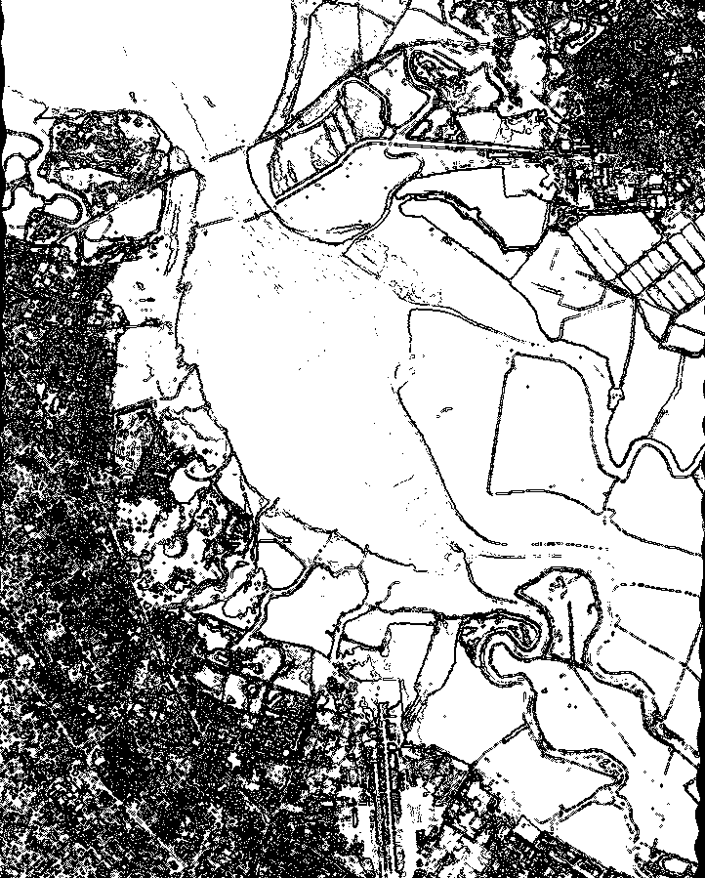

*Рис.6 Изображение, полученное с использование коэффициентов корреляции Пирсона*

По данному изображению можно сказать, что полученные границы чёткие, позволяют различить классы между собой, при этом, отсутствуют границы, отличающие подклассы в рамках одного класса, например, в заливе (участок в середине изображения уходящий наверх) не различаются воды разных плотностей и составов. Тоже самое можно сказать про водно-болотные и солевые угодья, они тоже выделяются друг от друга границами, проходящими по отделяющими их земельными насыпями. Городские районы тоже имеют границы, отличающие здания, дороги и деревья друг от друга.

2.5. Использование длины разности сигнатур

Данный подход был разделён на два варианта, отличающиеся использованием сигнатур. Первый вариант предполагает для расчёта использовать нормированные сигнатуры, второй – с абсолютными длинами.

Для каждого пиксела брались соседние пиксели по X, далее сигнатуры нормировались для первого случая. После, бралась разница векторов, и длина от этой разницы, после чего полученные результат записывался в пиксель. Затем изображение нормировалось. На практике, полученное значение говорило о том, насколько соседние сигнатуры отличаются друг от друга, что позволяет выявлять границы.

public static PicturesData CalculateSignatureLengthDerivative(ArrayView3D<short> imageView, bool normalize, short maxValue)

{

PicturesData result = new PicturesData();

var slice = imageView.GetSliceView(0);

var picIndex = new Index3(slice.Extent.X, slice.Extent.Y, 3);

using (var calcBuffer = GpuContext.Instance.Accelerator.Allocate<float>(picIndex))

using (var byteBuf = GpuContext.Instance.Accelerator.Allocate<byte>(picIndex))

using (var imageBuffer = GpuContext.Instance.Accelerator.Allocate<uint>(picIndex))

{

if (normalize)

calculateSignatureLengthDerivativeWithNormalizationKernel(slice.Extent, calcBuffer.View, imageView, maxValue);

else

calculateSignatureLengthDerivativeKernel(slice.Extent, calcBuffer.View, imageView, maxValue);

GpuContext.Instance.Accelerator.Synchronize();

var array = calcBuffer.GetAsArray();

var maxBand1 = array.Take(slice.Extent.Size).Max();

var maxBand2 = array.Skip(slice.Extent.Size).Take(slice.Extent.Size).Max();

var maxBand3 = XMath.Max(maxBand1, maxBand2);

normalizeLengthMapKernel(slice.Extent, calcBuffer, 0, maxBand1); GpuContext.Instance.Accelerator.Synchronize();

normalizeLengthMapKernel(slice.Extent, calcBuffer, 1, maxBand2); GpuContext.Instance.Accelerator.Synchronize();

normalizeLengthMapKernel(slice.Extent, calcBuffer, 2, maxBand3); GpuContext.Instance.Accelerator.Synchronize();

floatToByteKernel(calcBuffer.Extent.Size, calcBuffer.AsLinearView(), byteBuf.AsLinearView());

GpuContext.Instance.Accelerator.Synchronize();

result.rawPicture = byteBuf.GetAsArray().Skip(slice.Extent.Size * 2).ToArray();

pinConvertFromByteKernel(slice.Extent.Size, imageBuffer.GetSliceView(0).AsLinearView(), byteBuf.GetSliceView(0).AsLinearView(), 1.0, 0);

pinConvertFromByteKernel(slice.Extent.Size, imageBuffer.GetSliceView(1).AsLinearView(), byteBuf.GetSliceView(1).AsLinearView(), 1.0, 0);

pinConvertFromByteKernel(slice.Extent.Size, imageBuffer.GetSliceView(2).AsLinearView(), byteBuf.GetSliceView(2).AsLinearView(), 1.0, 0);

GpuContext.Instance.Accelerator.Synchronize();

…

}

return result;

}

*Листинг.3 Иллюстрация кода, отвечающего за получения границ, методом амплитуд разности сигнатур*

Далее результат выполнения алгоритма в случае абсолютных длин:

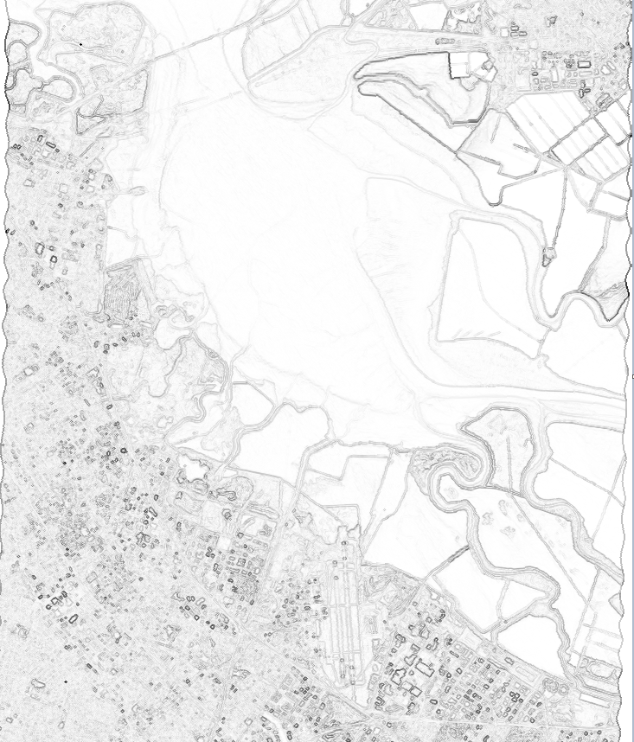

*Рис.7 Изображение границ, полученное длинами разностей сигнатур*

И в случае нормализованных:

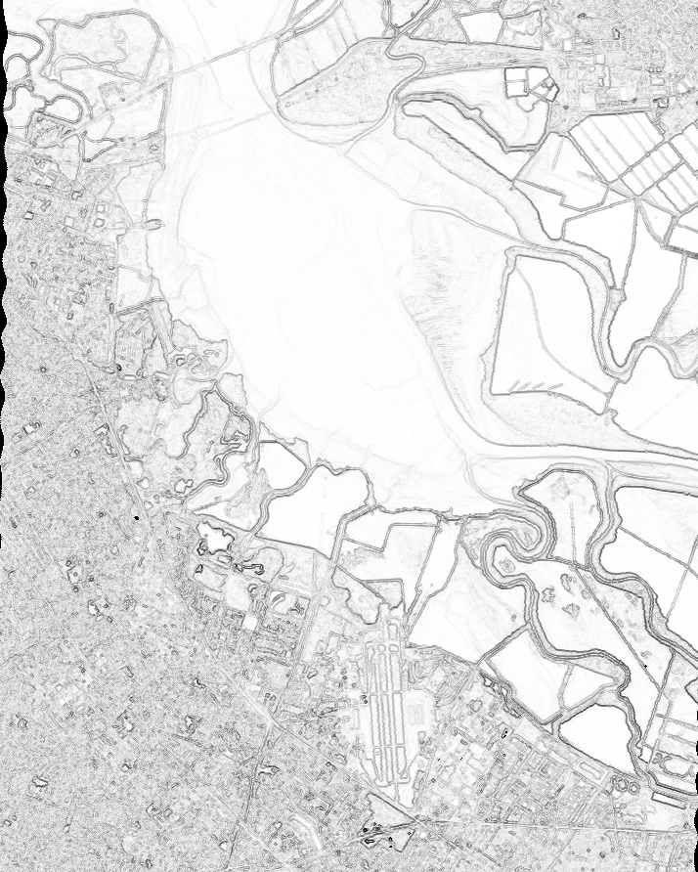

*Рис.8 Изображение границ, полученное длинами разностей нормированных сигнатур*

В итоге, полученные границы имеют чёткие очертания (рис.7 и рис.8), отдельные класс можно разделить друг от друга. Но, в отличие от метода с использованием коэффициента корреляции Пирсона, данный метод чувствителен к подклассам – различаются изменения на дне залива и в водно-болотных угодьях, и видны различия в составах вод – отчётливо видны воды, приходящие из притоков.

Также стоит отметить, что при использовании однобайтового представления для расчёта длин разниц, итоговое изображение обладает ещё большей чувствительностью к подклассам.

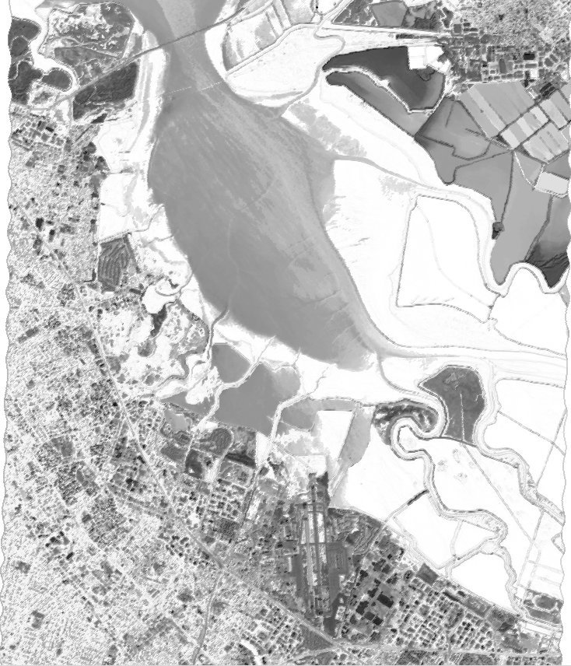

*Рис.9 Изображение границ, полученное длинами разностей не нормированных сигнатур для однобайтового представления*

Как можно заметить, при использовании однобайтового представления, многие класс стали выделяться не только границами, а областями. Это происходит в следствии того, что, например, воды в водно-болотных угодьях, имеют линейное изменение интенсивности.

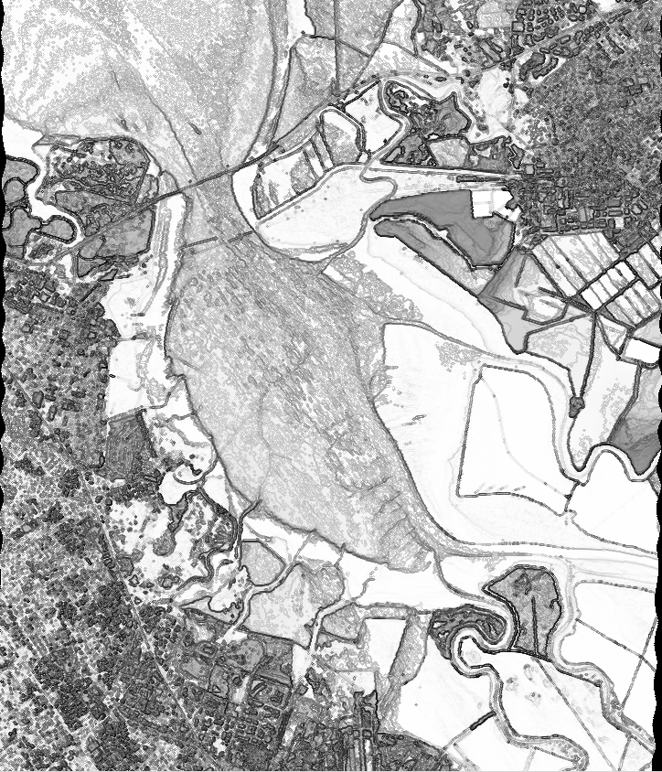

*Рис.10 Изображение границ, полученное длинами разностей нормированных сигнатур для однобайтового представления*

В то же время, при получении границ амплитудами разностей нормированных сигнатур для однобайтового представления, границы подклассов получаются ещё более отчётливыми, за счёт уменьшения точности набора данных. Как видно из рисунка, подклассы воды, зданий, солевых отложений отличаются друг от друга чёткими границами, при этом некоторые классы, например, часть районов в городе, имеют большую яркость в сравнении с окружающими зданиями, что может свидетельствовать о различие материалов при их постройке.

2.5. Метод Канни

В качестве сравнения, также был использован метод Канни, на вход которому было дано изображение одного из каналов, и на основе которого были получены границы. Канал был под номер 17, так как это самый близкий канал по длине волны к зелёному цвету, к которому человеческий глаз имеет большую восприимчивость.

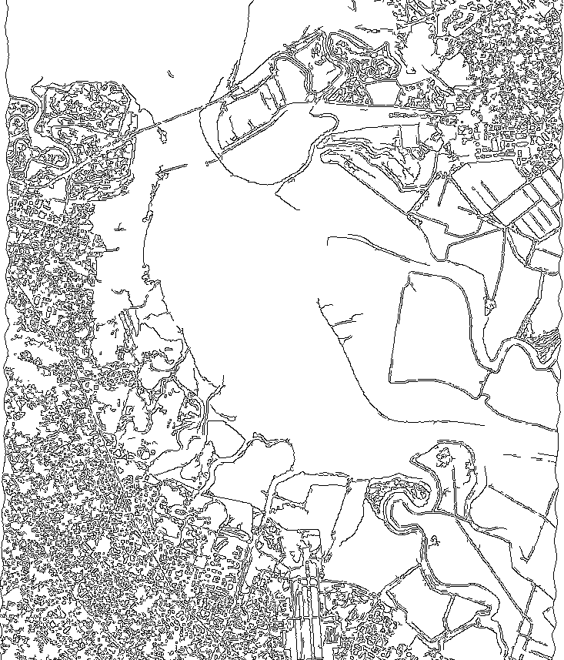

*Рис.11 Изображение границ, полученное методом Канни на опорном 17ом канале*

Как видно из рисунка, метод Канни даёт достаточно чёткие границы, но из-за отсутствия полных данных по сигнатуре не даёт чёткой картины границ, позволяющих точно отделять классы. Возможно, для того чтобы получить более точные границы необходимо выбрать другой канал с более богатыми данными и подбирать пороги, хотя данный метод всё равно не будет иметь достаточных данных.

2.6. Сравнение результатов

Для визуального сравнения методов было решено отобразить их результаты на одном изображении, для более простого сравнения между ними. Для этих целей были выбраны:

1. Метод Канни
2. Метод коэффициентов корреляции Пирсона
3. Метод амплитуд разниц нормированных сигнатур для двухбайтового представления
4. Метод амплитуд разниц нормированных сигнатур для однобайтового представления

Для отображения на одном изображении использовался результат метода коэффициентов корреляции Пирсона как белый фон, на который накладывались в разными цветами остальные методы:

1. Метод Канни – Красный
2. Метод амплитуд разниц нормированных сигнатур для двухбайтового представления - Синий
3. Метод амплитуд разниц нормированных сигнатур для однобайтового представления – Зелёный

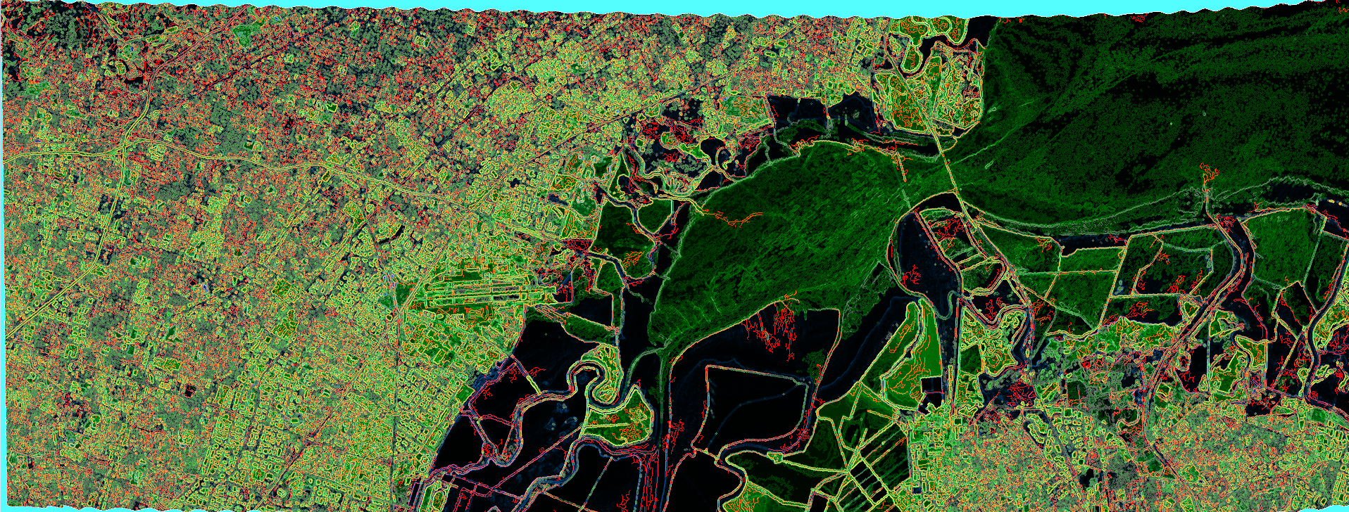

*Рис.12 Изображение границ, полученное методом Канни (красные границы), методом амплитуд разниц нормированных сигнатур для двухбайтового представления (синие границ) для однобайтового представления (зелёные границы), и метод коэффициента корреляции Пирсона (белый).*

*Листинг.4 Иллюстрация кода, получающий картину границ.*

public static uint[] AccumulateEdges(ArrayView3D<short> imageShortView, ArrayView3D<byte> imageByteView, byte[] cannyData, byte pearsonThreshold, short maxValue)

{

uint[] result = null;

var pearsonData = CalculationWrappers.CalculatePearsonCorrelation(imageByteView, 0, pearsonThreshold).rawPicture;

var signLengthByte = CalculateSignatureLengthDerivative(imageByteView, true).rawPicture;

var signLengthShort = CalculateSignatureLengthDerivative(imageShortView, true, maxValue).rawPicture;

var picIndex = imageByteView.GetSliceView(0).Extent;

using (var pearsBuffer = GpuContext.Instance.Accelerator.Allocate<byte>(picIndex))

using (var signLengthByteBuffer = GpuContext.Instance.Accelerator.Allocate<byte>(picIndex))

using (var signLengthShortBuffer = GpuContext.Instance.Accelerator.Allocate<byte>(picIndex))

using (var cannyBuffer = GpuContext.Instance.Accelerator.Allocate<byte>(picIndex))

using (var imgBuffer = GpuContext.Instance.Accelerator.Allocate<uint>(picIndex))

{

pearsBuffer.CopyFrom(pearsonData, 0, Index2.Zero, picIndex.Size);

signLengthByteBuffer.CopyFrom(signLengthByte, 0, Index2.Zero, picIndex.Size);

signLengthShortBuffer.CopyFrom(signLengthShort, 0, Index2.Zero, picIndex.Size);

cannyBuffer.CopyFrom(cannyData, 0, Index2.Zero, picIndex.Size);

accumulateEdgesKernel(picIndex, imgBuffer.View, pearsBuffer.View, cannyBuffer.View, signLengthByteBuffer.View, signLengthShortBuffer.View);

GpuContext.Instance.Accelerator.Synchronize();

result = imgBuffer.GetAsArray();

}

return result;

}

public static void AccumulateEdges(Index2 index, ArrayView2D<uint> output, ArrayView2D<byte> pearson, ArrayView2D<byte> canny, ArrayView2D<byte> signLengthByte, ArrayView2D<byte> signLengthShort)

{

uint r = (uint)XMath.Max(pearson[index] / 3, canny[index]);

uint g = (uint)(XMath.Max(pearson[index] / 3, signLengthByte[index]));

uint b = (uint)(XMath.Max(pearson[index] / 3, signLengthShort[index]));

uint value = (uint)(r + (g << 8) + (b << 16) + (255 << 24));

output[index] = value;

}

Как можно видеть из рис.12, основные чёткие границы классов различаются у всех методов, что видно из более близкого изучения границ водно-болотных угодий (рис.13), а также границы дорог и зданий в городском районе. (рис.14)

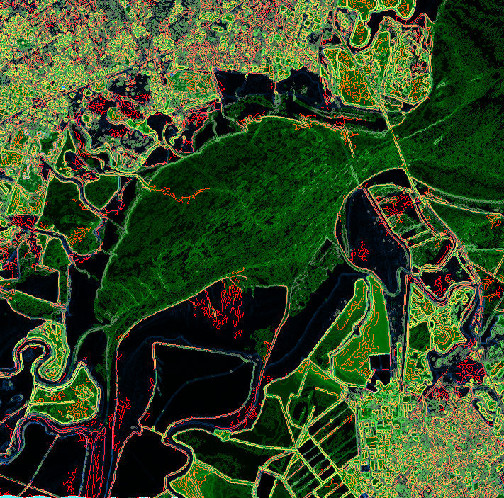

*Рис.13 Изображение прибрежной части с водно-болотными угодьями*

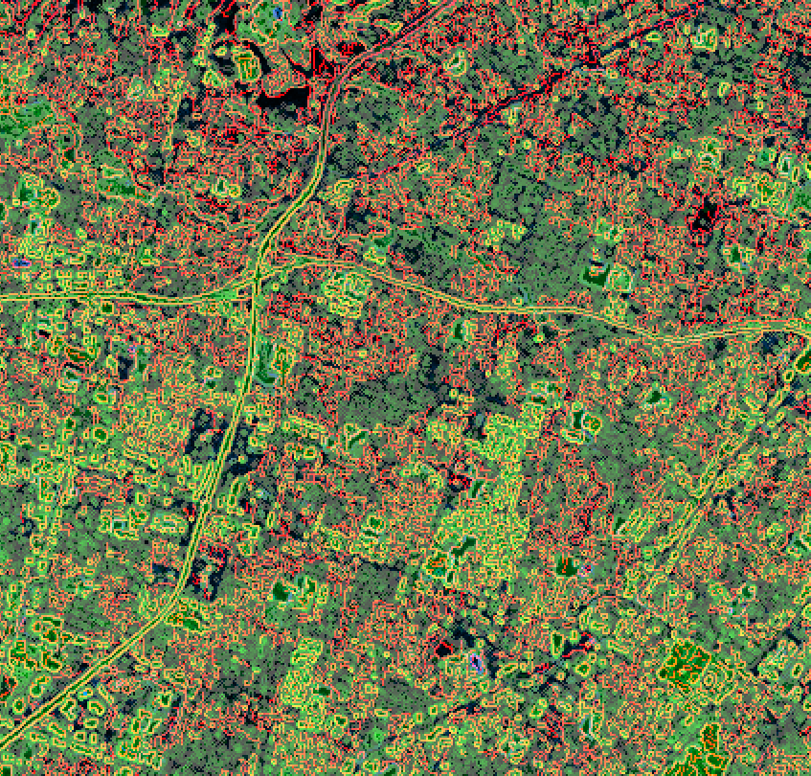

*Рис.14 Изображение городской части*

В тоже время, есть и различия. Так, границы, полученные методом Канни имеют шумы, возникающие в связи выбранным каналом и порогами. Но другие методы такие шумы рассматривают как слабые или вовсе не относятся к границе (рис.15).

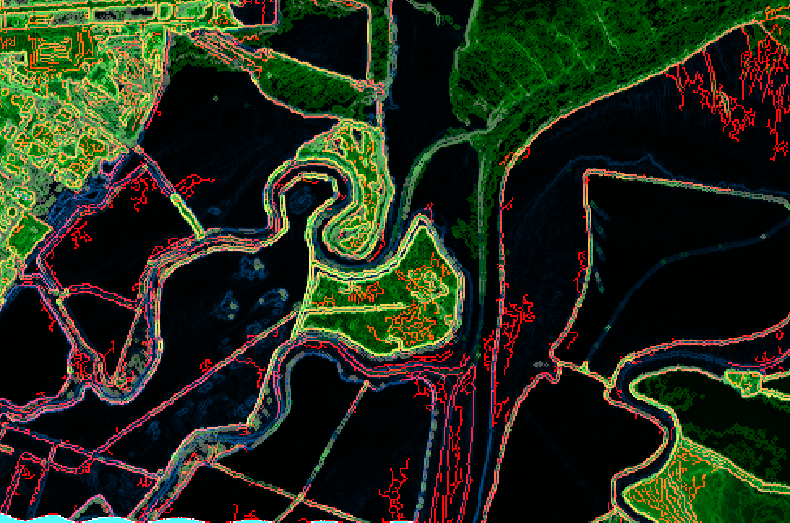

*Рис.15 Изображение водно-болотных угодий*

Также, на рис.15 видно, что метод амплитуд разниц сигнатур выявляет различия внутри классов, таким образом видно, какие изменения входят в тот или иной класс – например выделяются границы вод внутри угодий и в заливе. Также стоит отметить, что только метод амплитуд разниц нормированных сигнатур при двухбайтовом представлении смог выявить границы некоторых угодий. (рис. 16). Похожая картина получается при использовании однобайтового представления для этого метода – в итоге получаются множество границ в водах залива и водно-болотных угодьях, показывающие изменения в границах класса «Вода».

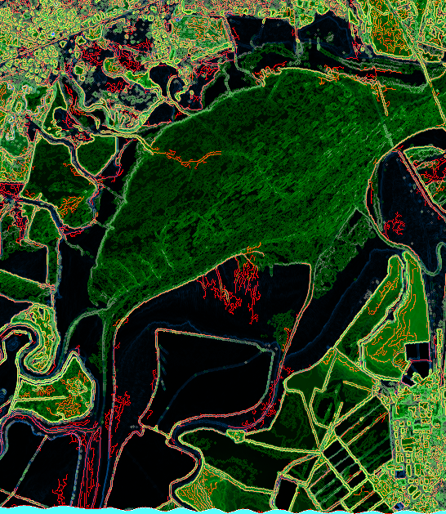

*Рис.16 Изображение водно-болотных угодий. Здесь видно много синих границ, которые не были найдены другими методами. Также большие зелёные участки, позволяющие оценить различия в водах залива и угодий.*

Также следует поближе рассмотреть городской район, так как он представлен очень плотной застройкой, дорогами, и участками лесов (рис.17).

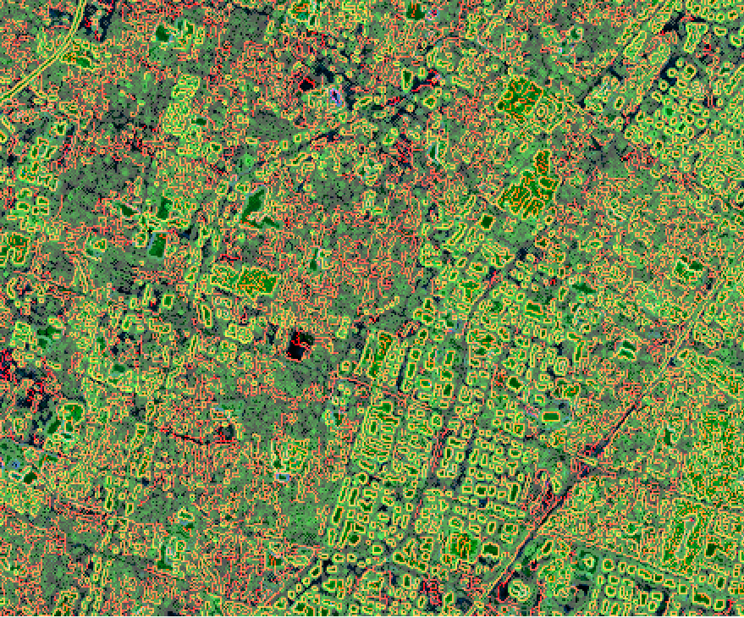

*Рис.17 Изображение городского района*

Так, исходя из рис.17, видно, что классы «Дорога» и «Здание» чётко разделяются методом коэффициентов корреляции Пирсона и при этом не имеют чувствительность к подклассам, хотя и подвержен шумам от плотного расположения объектов классов. Метод Канни показывает много шумов как и метод амплитуд разниц сигнатур. Но стоит отметить что последний метод даёт более равномерную картину, и позволяет различать некоторые подклассы.

Заключение

Центральной проблемой детектирования границ объекта в гиперспектральных изображениях (ГСИ) является проблема детектирования границы объекта одновременно по всем каналам. Интересно при этом отдавать приоритет тем каналам, которые позволяют однозначно классифицировать тип объекта на основе одних только спектральных признаков или их сочетаний. Задача осложнена наличием заметного числа каналов, в которых изображение практически уничтожено шумом поглощения сигнала в атмосфере.

Проблема находится в начальной стадии решения когда спектральные признаки объектов еще не выявлены, неясны сочетания таких признаков и способы оценки, позволяющие эффективно исследовать проблему. В основу данного исследования положена гипотеза о приоритете детектирования принадлежности к классу объектов на основе анализа коэффициента корреляции Пирсона, как аналога скалярного произведения n-мерных векторов (сигнатур) пикселей ГСИ. За ним по приоритету далее следует анализ изменения амплитуд спектральных яркостей пикселя или их среднеквадратических отклонений.

В результате построен аппарат исследования: программное обеспечение для анализа границ объектов гиперспектральных изображений разработанное на языке C# на платформе .NET Core.

Выполнена проверка работоспособности разработанного ПО на основных задачах анализа ГСИ на наиболее структурно сложном для анализа ГСИ Moffett Field.

Рассмотренные в данной работе подходы подтверждают возможность разделения классов границами, полученными дифференцированием коэффициентов корреляции Пирсона для сигнатур окрестности пикселя. Это обстоятельство во многих случаях позволит решать задачу разделения классов и определения их границ по спектральным признакам сигнатуры. А метод амплитуд разниц сигнатур подтвердил возможность последующего разделения классов на подклассы.

Список литературы:

1. Neil A. Soliman, Captain, USAF. Hyperspectral-Augmented Target Tracking - DEPARTMENT OF THE AIR FORCE AIR UNIVERSITY AIR FORCE INSTITUTE OF TECHNOLOGY Wright-Patterson Air Force Base, Ohio
2. Subhash Challa,‎ Mark R. Morelande,‎ Darko Mušicki,‎ Robin J. Evans. Fundamentals of Object Tracking
3. Alper Yilmaz, Omar Javed and Mubarak Shah, "Object Tracking: A Survey", ACM Journal of Computing Surveys, Dec 2006.
4. Chein I Chang (31 July 2003). Hyperspectral Imaging: Techniques for Spectral Detection and Classification. Springer Science & Business Media.
5. Hans Grahn; Paul Geladi. Techniques and Applications of Hyperspectral Image Analysis. John Wiley & Sons.
6. Augmented Vision and Reality. // Riad L. Hammoud
7. Hyperspectral Image and Signal Processing: Evolution in Remote Sensing // Kandylakis Z., Karantzalos K., Doulamis A., Doulamis N.
8. System and method of identifying an object in a laser beam illuminated scene based on material types // James R. Jamieson, Mark D. Ray, Clinton T. Meneely
9. Hyperspectral air-to-air missile seeker // John NellaJoseph, W. AustinPeter, M. Livingston
10. System and method for object identification and tracking // Beilei Xu Wencheng, Wu Lalit Keshav, Graham Pennington
11. Method of selecting an algorithm for use in processing hyperspectral data // Eric Daniel, Buehler Benjamin, Thomas Occhipinti, Konrad Robert Kuczynski, Richard Shawn Kelly
12. Systems and Methods for Remote Tagging and Tracking of Objects Using Hyperspectral Video Sensors // Amit Banerjee, Phillippe M. Burlina, Joshua B. Broadwater
13. Object Tracking by Hierarchical Decomposition of Hyperspectral Video Sequences: Application to Chemical Gas Plume Tracking // Guillaume Tochon, Jocelyn Chanussot, Mauro Dalla Mura, Andrea L. Bertozzi
14. Automated monitoring and control of safety in a production area // Nicholas De Luca, Koichi Sato
15. Gravitation-Based Edge Detection in Hyperspectral Images //Genyun Sun, Aizhu Zhang, Jinchang Ren, Jingsheng Ma, Peng Wang, Yuanzhi Zhang, Xiuping Jia
16. Fuzzy edge detection on hyperspectral images using Upper and Lower operators
17. Edge Detection in Hyperspectral Imaging: Multivariate Statistical Approaches // Sergey Verzakov, Pavel Pacl´ık, Robert P.W. Duin
18. Edge detection in multispectral images using the n-dimensional self-organizing map // Johannes Jordan, Elli Angelopoulou
19. An edge detection method for hyperspectral image classification based on mean shift // Chunzhong Chen, Baofeng Guo, Xiangwei Wu
20. Hyperspectral Anomaly Detection With Attribute and Edge-Preserving Filters // Xudong Kang, Xiangping Zhang, Shutao Li, Kenli Li, Jun Li, Jón Atli Benediktsson
21. Метод главных компонент и его модификации в задачах классификации гиперспектральных данных // Пестунов Игорь Алексеевич, Мельников Павел Владимирович
22. Классификация гиперспектральных изображений с помощью преобразования Гильберта-Хуанга // Феоктистов Артем Сергеевич, Нежевенко Евгений Семенович
23. Об одном подходе к экспресс-анализу гиперспектральных изображений // Ананьев Н.С., Ананьев С.Н., Куренков Н.И.
24. Common matrix approach-based multispectral image fusion and its application to edge detection // Şahin Isik, Kemal Özkan
25. Feature extraction from hyperspectral images using learned edge structures // Ying Zhang, Xudong Kang, Shutao Li, Puhong Duan & Jón Atli Benediktsson
26. Новые подходы в сжатии и обработке гиперспектральных изображений // Турлапов В.Е.
27. A Computational Approach to Edge Detection // John Canny
28. Chein I Chang. Hyperspectral Imaging: Techniques for Spectral Detection and Classification. Springer Science & Business Media. ISBN 978-0-306-47483-5.

Приложение А. Основные классы и функции программного комплекса.

1. Класс GpuContext

public class GpuContext : Singleton<GpuContext>, IDisposable

{

public Context Context { get; }

public Accelerator Accelerator { get; }

public GpuContext()

{

Context = new Context();

Accelerator = Accelerator.Accelerators.Any(x => x.AcceleratorType == AcceleratorType.Cuda)

? new CudaAccelerator(Context)

: (Accelerator)new CPUAccelerator(Context);

}

public void Dispose()

{

Accelerator?.Dispose();

Context?.Dispose();

}

}

1. Класс MainWindowViewModel

public class MainWindowViewModel : ViewModelBase, IDisposable

{

public MainWindowViewModel()

{

}

private string _description;

public string Description

{

get => _description;

set => this.RaiseAndSetIfChanged(ref _description, value);

}

private WriteableBitmap _renderImage;

public WriteableBitmap RenderImage

{

get => _renderImage;

set => this.RaiseAndSetIfChanged(ref _renderImage, value);

}

protected int _band = 1;

public int Band

{

get => _band;

set

{

var val = value;

if (wrapper != null)

val = Math.Clamp(val, 0, wrapper.Depth);

if (_band != val)

ChangeBand();

this.RaiseAndSetIfChanged(ref _band, val);

}

}

protected byte lowThresholdValue = 0;

public byte LowThresholdValue

{

get => lowThresholdValue;

set

{

var val = value;

this.RaiseAndSetIfChanged(ref lowThresholdValue, val);

}

}

protected byte highThresholdValue = 0;

public byte HighThresholdValue

{

get => highThresholdValue;

set

{

var val = value;

this.RaiseAndSetIfChanged(ref highThresholdValue, val);

}

}

protected DatasetWrapper.DatasetWrapper wrapper;

protected bool loaded = false;

protected double maxMeanBrightness = short.MaxValue / 2;

public void ChangeBand()

{

InitializeDataset();

var img = _renderImage;

RenderImage = null;

wrapper.RenderBand(ref img, Band);

RenderImage = img;

}

public void RenderCanny()

{

InitializeDataset();

if (_renderImage == null)

return;

var rimg = _renderImage;

SaveImage("Precanny.png");

OpenCvSharp.Mat src = new OpenCvSharp.Mat("Precanny.png", OpenCvSharp.ImreadModes.Grayscale);

OpenCvSharp.Mat dst = new OpenCvSharp.Mat();

OpenCvSharp.Cv2.Canny(src, dst, LowThresholdValue, HighThresholdValue);

byte[] img = new byte[wrapper.Width * wrapper.Height];

dst.GetArray(0, 0, img);

uint[] data = img.Select(x => x == 0 ? (uint)0 + 255 << 24 : uint.MaxValue).ToArray();

using (var buf = rimg.Lock())

{

IntPtr ptr = buf.Address;

Marshal.Copy((int[])(object)data, 0, ptr, data.Length);

}

RenderImage = null;

RenderImage = rimg;

}

public void RenderHistogram()

{

InitializeDataset();

var img = _renderImage;

RenderImage = null;

var hist = wrapper.RenderHistogram(ref img);

RenderImage = img;

StringBuilder sb = new StringBuilder();

sb.AppendLine($"Maximum brightness: {hist.histogramData.Length}");

sb.AppendLine($"Most frequent brightness: {hist.histogramData.Skip(1).Max()}");

Description = sb.ToString();

DataExporter.ExportHistogramInCsv(hist, wrapper.Depth);

}

public void RenderBrightnessCalculationData()

{

InitializeDataset();

var img = _renderImage;

RenderImage = null;

var calcs = wrapper.GetBrightnessCalculationData(ref img);

RenderImage = img;

StringBuilder sb = new StringBuilder();

sb.AppendLine("Red: Mean");

sb.AppendLine("Green: Max");

sb.AppendLine("Blue: Deviation");

sb.AppendLine("");

var maxMean = calcs.arrMeanBrightness.Max();

maxMeanBrightness = maxMean;

var maxMeanBand = calcs.arrMeanBrightness.ToList().IndexOf(maxMean);

sb.AppendLine($"Maximum mean value: {maxMean} in {maxMeanBand + 1} band");

Description = sb.ToString();

DataExporter.ExportBrightnessInCsv(calcs, wrapper.Depth);

}

public void ConvertToByteRepresentation()

{

var img = _renderImage;

RenderImage = null;

wrapper.ConvertToByteRepresentation(ref img, (short)(maxMeanBrightness * 2));

RenderImage = img;

}

public void RenderPearsonCorrelation()

{

var img = new WriteableBitmap(new PixelSize(wrapper.Width, wrapper.Height), new Vector(1, 1), Avalonia.Platform.PixelFormat.Rgba8888);

wrapper.RenderPearsonCorrelation(ref img, 0, highThresholdValue);

RenderImage = img;

}

public void RenderSignatureLengthDerivative()

{

InitializeDataset();

var img = _renderImage;

RenderImage = null;

wrapper.RenderSignatureLengthDerivative(ref img, false, (short)(maxMeanBrightness * 2), highThresholdValue);

RenderImage = img;

}

public void RenderSignatureLengthDerivativeNormalize()

{

InitializeDataset();

var img = _renderImage;

RenderImage = null;

wrapper.RenderSignatureLengthDerivative(ref img, true, (short)(maxMeanBrightness * 2), highThresholdValue);

RenderImage = img;

}

public void RenderByteSignatureLengthDerivative()

{

InitializeDataset();

var img = _renderImage;

RenderImage = null;

wrapper.RenderByteSignatureLengthDerivative(ref img, false);

RenderImage = img;

}

public void RenderByteSignatureLengthDerivativeNormalize()

{

InitializeDataset();

var img = _renderImage;

RenderImage = null;

wrapper.RenderByteSignatureLengthDerivative(ref img, true);

RenderImage = img;

}

public void SaveImage(string path = "")

{

if (string.IsNullOrWhiteSpace(path))

_renderImage.Save($"D://img_{DateTime.Now.ToFileTime()}.png");

else

_renderImage.Save(path);

}

public void AccumulateEdges()

{

InitializeDataset();

// canny

var old = _renderImage;

_renderImage = new WriteableBitmap(new PixelSize(wrapper.Width, wrapper.Height), new Vector(1, 1), Avalonia.Platform.PixelFormat.Rgba8888);

wrapper.RenderBand(ref _renderImage, 17); //Because 17th band is close to green spectrum

SaveImage("Precanny.png");

OpenCvSharp.Mat src = new OpenCvSharp.Mat("Precanny.png", OpenCvSharp.ImreadModes.Grayscale);

OpenCvSharp.Mat dst = new OpenCvSharp.Mat();

OpenCvSharp.Cv2.Canny(src, dst, lowThresholdValue, 100); // 0 and 100 thresholds giving more or less clear picture of edges

byte[] cannyData = new byte[wrapper.Width * wrapper.Height];

dst.GetArray(0, 0, cannyData);

var img = _renderImage;

wrapper.AccumulateEdges(ref img, cannyData, HighThresholdValue, (short)(maxMeanBrightness * 2));

RenderImage = null;

RenderImage = img;

StringBuilder sb = new StringBuilder();

sb.AppendLine($"White: Pearson correlation with threshold = {HighThresholdValue}");

sb.AppendLine("Red: Canny edge detection");

sb.AppendLine("Green: Normalized signatures difference length - byte representation");

sb.AppendLine("Blue: Normalized signatures difference length - short representation");

Description = sb.ToString();

SaveImage($"D://Temp/accumulatedEdges_{wrapper.Depth}Bands_{HighThresholdValue}Threshold.png");

}

public void InitializeDataset()

{

if (loaded)

return;

wrapper = new DatasetWrapper.DatasetWrapper();

RenderImage = new WriteableBitmap(new PixelSize(wrapper.Width, wrapper.Height), new Vector(1, 1), Avalonia.Platform.PixelFormat.Rgba8888);

wrapper.LoadDatasetInVideoMemory();

loaded = true;

}

1. Класс DatasetWrapper

public class DatasetWrapper : IDisposable

{

public static string picturePath = Path.Combine(Consts.relativePathToRoot, @"Pics/moffet_field/f080611t01p00r07rdn_c_sc01_ort_img");

public int Width;

public int Height;

public int Depth;

private Dataset dataset;

private MemoryBuffer3D<short> dataset_v;

private MemoryBuffer3D<byte> dataset_v_byte;

public DatasetWrapper()

{

dataset = Gdal.Open(picturePath, Access.GA_ReadOnly);

Width = dataset.RasterXSize;

Height = dataset.RasterYSize;

Depth = dataset.RasterCount;

}

~DatasetWrapper()

{

Dispose();

}

public void Dispose()

{

dataset?.Dispose();

dataset_v?.Dispose();

dataset_v_byte?.Dispose();

if (dataset_v != null) dataset_v = null;

}

public void LoadDatasetInVideoMemory()

{

int w = Width,

h = Height,

d = Depth;

short[] buffer = new short[w * h * d];

var bands = Enumerable.Range(1, d).ToArray();

dataset.ReadRaster(0, 0, w, h, buffer, w, h, d, bands, 0, 0, 0);

dataset_v = GpuContext.Instance.Accelerator.Allocate<short>(w, h, d);

dataset_v.CopyFrom(buffer, 0, Index3.Zero, buffer.Length);

}

public void RenderBand(ref WriteableBitmap bmp, int band)

{

int w = Width, h = Height;

double[] MinMax = new double[2];

dataset.GetRasterBand(band).ComputeRasterMinMax(MinMax, 0);

short min = (short)(MinMax[0]);

double mult = 255 / (MinMax[1] - MinMax[0]);

uint[] data = CalculationWrappers.PicConvertion(w * h, dataset_v.View, band, mult, min);

using (var buf = bmp.Lock())

{

IntPtr ptr = buf.Address;

Marshal.Copy((int[])(object)data, 0, ptr, data.Length);

}

}

public void RenderCorrelation(ref WriteableBitmap bmp)

{

int w = Width, h = Height;

var index = new Index2(w, h);

uint[] data = CalculationWrappers.GetCorrelationMap(index, dataset_v.View);

using (var buf = bmp.Lock())

{

IntPtr ptr = buf.Address;

Marshal.Copy((int[])(object)data, 0, ptr, data.Length);

}

}

public void RenderSobel(ref WriteableBitmap bmp)

{

int w = Width, h = Height;

var index = new Index2(w, h);

uint[] data = CalculationWrappers.GetSobelMap(index, dataset_v.View);

using (var buf = bmp.Lock())

{

IntPtr ptr = buf.Address;

Marshal.Copy((int[])(object)data, 0, ptr, data.Length);

}

}

public HistogramData RenderHistogram(ref WriteableBitmap bmp)

{

var histData = new HistogramData();

int w = Width, h = Height, d = Depth;

var index = new Index3(w, h, d);

var histIndex = new Index2(1000, 1000);

var data = CalculationWrappers.GetHistogram(index, dataset_v.View, histIndex, histData);

bmp = new WriteableBitmap(new Avalonia.PixelSize(histIndex.X, histIndex.Y), new Vector(1, 1), Avalonia.Platform.PixelFormat.Rgba8888);

using (var buf = bmp.Lock())

{

IntPtr ptr = buf.Address;

Marshal.Copy((int[])(object)data, 0, ptr, data.Length);

}

return histData;

}

public BrightnessCalculationData GetBrightnessCalculationData(ref WriteableBitmap bmp)

{

var result = new BrightnessCalculationData();

result = CalculationWrappers.CalculateBrightnessStats(dataset_v.View, result);

bmp = new WriteableBitmap(new PixelSize(result.imageSize.X, result.imageSize.Y), new Vector(1, 1), Avalonia.Platform.PixelFormat.Rgba8888);

using (var buf = bmp.Lock())

{

IntPtr ptr = buf.Address;

Marshal.Copy(result.arrImage, 0, ptr, result.arrImage.Length);

}

return result;

}

public void ConvertToByteRepresentation(ref WriteableBitmap bmp, short maxValue)

{

if (maxValue == 0)

return;

var d = dataset_v_byte;

d?.Dispose();

dataset_v_byte = null;

uint[] data;

(dataset_v_byte, data) = CalculationWrappers.ConvertToByteRepresentation(dataset_v.View, maxValue);

bmp = new WriteableBitmap(new PixelSize(dataset_v_byte.Width, dataset_v_byte.Height), new Vector(1, 1), Avalonia.Platform.PixelFormat.Rgba8888);

if (data != null)

{

using (var buf = bmp.Lock())

{

IntPtr ptr = buf.Address;

Marshal.Copy((int[])(object)data, 0, ptr, data.Length);

}

}

}

public void RenderPearsonCorrelation(ref WriteableBitmap bmp,

byte lowThreshold = 0, byte highThreshold = 0)

{

var data = CalculationWrappers.CalculatePearsonCorrelation(dataset_v_byte, lowThreshold, highThreshold);

using (var img = new WriteableBitmap(new PixelSize(dataset_v_byte.Width, dataset_v_byte.Height), new Vector(1, 1), Avalonia.Platform.PixelFormat.Rgba8888))

{

string time = DateTime.Now.ToFileTime().ToString();

using (var buf = img.Lock())

{

IntPtr ptr = buf.Address;

Marshal.Copy((int[])(object)data.xyCorrelation, 0, ptr, data.xyCorrelation.Length);

}

img.Save($"D://Temp/PearsonCorrelation_{dataset_v_byte.Depth}Bands_{(highThreshold == 0 ? "No" : highThreshold.ToString())}Threshold_{time}.png");

OpenCvSharp.Mat mt = new OpenCvSharp.Mat(Height, Width, OpenCvSharp.MatType.CV_8U, data.rawPicture);

mt.SaveImage($"D://Temp/PearsonCorrelation_{dataset_v_byte.Depth}Bands_{(highThreshold == 0 ? "No" : highThreshold.ToString())}Threshold_{time}.bmp");

}

using (var buf = bmp.Lock())

{

IntPtr ptr = buf.Address;

Marshal.Copy((int[])(object)data.xyCorrelation, 0, ptr, data.xyCorrelation.Length);

}

}

public void RenderSignatureLengthDerivative(ref WriteableBitmap bmp, bool normalize, short maxValue, byte highThreshold = 0)

{

var data = EdgeDetectionWrapper.CalculateSignatureLengthDerivative(dataset_v.View, normalize, maxValue, highThreshold);

using (var buf = bmp.Lock())

{

IntPtr ptr = buf.Address;

Marshal.Copy((int[])(object)data.xyPicture, 0, ptr, data.xyPicture.Length);

}

using (var img = new WriteableBitmap(new PixelSize(Width, Height), new Vector(1, 1), Avalonia.Platform.PixelFormat.Rgba8888))

{

string time = DateTime.Now.ToFileTime().ToString();

System.Text.StringBuilder sb = new System.Text.StringBuilder();

sb.Append($"SignatureLengthEdges_short_{Depth}Bands_Clamped");

if (normalize)

sb.Append("_normalized");

sb.Append($"_{time}.png");

using (var buf = img.Lock())

{

IntPtr ptr = buf.Address;

Marshal.Copy((int[])(object)data.xyPicture, 0, ptr, data.xyPicture.Length);

}

img.Save($"D://Temp/{sb.ToString()}");

OpenCvSharp.Mat mt = new OpenCvSharp.Mat(Height, Width, OpenCvSharp.MatType.CV_8U, data.rawPicture);

mt.SaveImage($"D://Temp/{sb.ToString()}.bmp");

}

}

public void RenderByteSignatureLengthDerivative(ref WriteableBitmap bmp, bool normalize)

{

var data = EdgeDetectionWrapper.CalculateSignatureLengthDerivative(dataset_v_byte.View, normalize);

using (var buf = bmp.Lock())

{

IntPtr ptr = buf.Address;

Marshal.Copy((int[])(object)data.xyPicture, 0, ptr, data.xyPicture.Length);

}

using (var img = new WriteableBitmap(new PixelSize(Width, Height), new Vector(1, 1), Avalonia.Platform.PixelFormat.Rgba8888))

{

string time = DateTime.Now.ToFileTime().ToString();

System.Text.StringBuilder sb = new System.Text.StringBuilder();

sb.Append($"SignatureLengthEdges_byte_{Depth}Bands");

if (normalize)

sb.Append("_normalized");

sb.Append($"_{time}.png");

using (var buf = img.Lock())

{

IntPtr ptr = buf.Address;

Marshal.Copy((int[])(object)data.xyPicture, 0, ptr, data.xyPicture.Length);

}

img.Save($"D://Temp/{sb.ToString()}");

OpenCvSharp.Mat mt = new OpenCvSharp.Mat(Height, Width, OpenCvSharp.MatType.CV_8U, data.rawPicture);

mt.SaveImage($"D://Temp/{sb.ToString()}.bmp");

}

}

public void AccumulateEdges(ref WriteableBitmap bmp, byte[] cannyData, byte pearsonThreshold,

short maxValue)

{

uint[] data = EdgeDetectionWrapper.AccumulateEdges(dataset_v, dataset_v_byte, cannyData, pearsonThreshold, maxValue);

using (var buf = bmp.Lock())

{

IntPtr ptr = buf.Address;

Marshal.Copy((int[])(object)data, 0, ptr, data.Length);

}

}

public void RenderPseudoColor(ref WriteableBitmap bmp, short max = -1)

{

var redBand = 11 - 1;

var greenBand = 17 - 1;

var blueBand = 38 - 1;

double[] MinMax = new double[2];

dataset.GetRasterBand(redBand).ComputeRasterMinMax(MinMax, 0);

short redMax = (short)(MinMax[1]);

dataset.GetRasterBand(greenBand).ComputeRasterMinMax(MinMax, 0);

short greenMax = (short)(MinMax[1]);

dataset.GetRasterBand(blueBand).ComputeRasterMinMax(MinMax, 0);

short blueMax = (short)(MinMax[1]);

if (max == -1)

max = XMath.Max(blueMax, Math.Max(redMax, greenMax));

uint[] data = CalculationWrappers.CalculatePseudoColor(dataset_v.View, redBand, greenBand, blueBand, max);

bmp = new WriteableBitmap(new PixelSize(Width, Height), new Vector(1, 1), Avalonia.Platform.PixelFormat.Rgba8888);

using (var buf = bmp.Lock())

{

IntPtr ptr = buf.Address;

Marshal.Copy((int[])(object)data, 0, ptr, data.Length);

}

}

}

1. Класс CalculationWrapper и EdgeDtectionWrapper

public static class CalculationWrappers

{

static readonly Action<Index, ArrayView<uint>, ArrayView<short>, double, short> piсConvertKernel =

GpuContext.Instance.Accelerator.LoadAutoGroupedStreamKernel<Index, ArrayView<uint>, ArrayView<short>, double, short>(Kernels.PicConvertion);

static readonly Action<Index, ArrayView<uint>, ArrayView<byte>, double, short> piсConvertFromByteKernel =

GpuContext.Instance.Accelerator.LoadAutoGroupedStreamKernel<Index, ArrayView<uint>, ArrayView<byte>, double, short>(Kernels.PicConvertionByte);

public static uint[] PicConvertion(Index index, ArrayView3D<short> imageView, int band, double mult, short min)

{

uint[] result = null;

using (var bufOut = GpuContext.Instance.Accelerator.Allocate<uint>(imageView.Width * imageView.Height))

{

piсConvertKernel(bufOut.Length, bufOut.View, imageView.GetSliceView(band - 1).AsLinearView(), mult, min);

GpuContext.Instance.Accelerator.Synchronize();

result = bufOut.GetAsArray();

}

return result;

}

public static uint[] PicConvertion(Index index, ArrayView3D<byte> imageView, int band, double mult, short min)

{

uint[] result = null;

using (var bufOut = GpuContext.Instance.Accelerator.Allocate<uint>(imageView.Width * imageView.Height))

{

piсConvertFromByteKernel(bufOut.Length, bufOut.View, imageView.GetSliceView(band - 1).AsLinearView(), mult, min);

GpuContext.Instance.Accelerator.Synchronize();

result = bufOut.GetAsArray();

}

return result;

}

public static uint[] GetHistogram(Index3 index, ArrayView3D<short> imageView, /*remove*/Index2 histImageIndex, HistogramData histData)

{

var histogramKernel = GpuContext.Instance.Accelerator.LoadAutoGroupedStreamKernel<Index3, ArrayView<int>, ArrayView3D<short>>(HistogramKernels.CalculateHistogram);

var histogramImageKernel = GpuContext.Instance.Accelerator.LoadAutoGroupedStreamKernel<Index, ArrayView2D<short>, ArrayView<int>, double, double, int>(HistogramKernels.CalculateHistogramImage);

uint[] result = null;

int[] buf1;

using (var bufHist = GpuContext.Instance.Accelerator.Allocate<int>(short.MaxValue))

{

bufHist.MemSetToZero();

histogramKernel(index, bufHist.View, imageView);

GpuContext.Instance.Accelerator.Synchronize();

buf1 = bufHist.GetAsArray();

var lastElement = KernelHelpers.FindLastNotZeroIndex(buf1);

histData.histogramData = buf1.Take(lastElement + 1).ToArray();

var max = buf1.Skip(1).Max();

using (var bufHistImage = GpuContext.Instance.Accelerator.Allocate<short>(histImageIndex))

using (var bufOut2 = GpuContext.Instance.Accelerator.Allocate<uint>(histImageIndex.Size))

{

bufHistImage.MemSetToZero();

histogramImageKernel(new Index(lastElement + 1), bufHistImage.View, bufHist.View.GetSubView(0, lastElement + 1), 1000, 1000, max);

GpuContext.Instance.Accelerator.Synchronize();

piсConvertKernel(histImageIndex.Size, bufOut2, bufHistImage.AsLinearView(), 1, 0);

GpuContext.Instance.Accelerator.Synchronize();

result = bufOut2.GetAsArray();

}

}

return result;

}

static Action<Index, ArrayView3D<short>, ArrayView<double>, ArrayView<short>, ArrayView<double>> calcStatsKernel =

GpuContext.Instance.Accelerator.LoadAutoGroupedStreamKernel<Index, ArrayView3D<short>, ArrayView<double>, ArrayView<short>, ArrayView<double>>(BrightnessKernels.CalculateBrightnessStats);

static Action<Index, ArrayView<int>, int> memSetKernel =

GpuContext.Instance.Accelerator.LoadAutoGroupedStreamKernel<Index, ArrayView<int>, int>(Kernels.Memset);

static Action<Index, ArrayView<double>, ArrayView<short>, ArrayView<double>, ArrayView2D<int>, int, int, int, double> calcMapKernel =

GpuContext.Instance.Accelerator.LoadAutoGroupedStreamKernel<Index, ArrayView<double>, ArrayView<short>, ArrayView<double>, ArrayView2D<int>, int, int, int, double>(BrightnessKernels.CalculateBrightnessMap);

public static BrightnessCalculationData CalculateBrightnessStats(ArrayView3D<short> imageView, BrightnessCalculationData output)

{

using (var MeanBrightnessBuf = GpuContext.Instance.Accelerator.Allocate<double>(imageView.Depth))

using (var MaxBrightnessBuf = GpuContext.Instance.Accelerator.Allocate<short>(imageView.Depth))

using (var DeviationBuf = GpuContext.Instance.Accelerator.Allocate<double>(imageView.Depth))

{

calcStatsKernel(imageView.Depth, imageView, MeanBrightnessBuf.View, MaxBrightnessBuf.View, DeviationBuf.View);

GpuContext.Instance.Accelerator.Synchronize();

var max = MaxBrightnessBuf.GetAsArray().Max();

var dMax = (int)DeviationBuf.GetAsArray().Max();

var height = Math.Max(max, dMax) + 1;

output.imageSize = new Index2(1000, 1000);

double scale = 1000 / (double)height;

using (var ImageBuf = GpuContext.Instance.Accelerator.Allocate<int>(output.imageSize))

{

memSetKernel(output.imageSize.Size, ImageBuf.AsLinearView(), ColorConsts.Black);

GpuContext.Instance.Accelerator.Synchronize();

calcMapKernel(imageView.Depth, MeanBrightnessBuf.View, MaxBrightnessBuf.View, DeviationBuf.View, ImageBuf.View, ColorConsts.Red, ColorConsts.Blue, ColorConsts.Green, scale);

GpuContext.Instance.Accelerator.Synchronize();

output.arrImage = ImageBuf.GetAsArray();

output.arrMeanBrightness = MeanBrightnessBuf.GetAsArray();

output.arrMaxBrightness = MaxBrightnessBuf.GetAsArray();

output.arrStandartDeviation = DeviationBuf.GetAsArray();

}

}

return output;

}

public static (MemoryBuffer3D<byte>, uint[]) ConvertToByteRepresentation(ArrayView3D<short> imageView, short maxValue)

{

var outputBuf = GpuContext.Instance.Accelerator.Allocate<byte>(imageView.Extent);

var convertToByteKernel = GpuContext.Instance.Accelerator.LoadAutoGroupedStreamKernel<Index3, ArrayView3D<byte>, ArrayView3D<short>, short>(Kernels.ConvertToByte);

convertToByteKernel(imageView.Extent, outputBuf.View, imageView, maxValue);

GpuContext.Instance.Accelerator.Synchronize();

uint[] buff;

var slice = outputBuf.GetSliceView(30);

using (var ImageBuf = GpuContext.Instance.Accelerator.Allocate<uint>(slice.Extent))

{

piсConvertFromByteKernel(imageView.GetSliceView(0).AsLinearView().Extent, ImageBuf.AsLinearView(), slice.AsLinearView(), 1.0, 0);

GpuContext.Instance.Accelerator.Synchronize();

buff = ImageBuf.GetAsArray();

}

return (outputBuf, buff);

}

static readonly Action<Index, ArrayView<byte>, byte, byte> thresholdingKernel =

GpuContext.Instance.Accelerator.LoadAutoGroupedStreamKernel<Index, ArrayView<byte>, byte, byte>(Kernels.Thresholding);

static readonly Action<Index, ArrayView<float>, ArrayView<byte>> floatToByteKernel =

GpuContext.Instance.Accelerator.LoadAutoGroupedStreamKernel<Index, ArrayView<float>, ArrayView<byte>>(Kernels.FloatToByte);

static readonly Action<Index2, ArrayView3D<float>, ArrayView3D<byte>> pearsonKernel =

GpuContext.Instance.Accelerator.LoadAutoGroupedStreamKernel<Index2, ArrayView3D<float>, ArrayView3D<byte>>(CorrelationKernels.CorrelationMap);

static readonly Action<Index, ArrayView<float>, float> normilizeKernel =

GpuContext.Instance.Accelerator.LoadAutoGroupedStreamKernel<Index, ArrayView<float>, float>(Kernels.NormalizeValues);

public static CorrelationData CalculatePearsonCorrelation(ArrayView3D<byte> imageView, byte lowThreshold = 0, byte highThreshold = 0)

{

var result = new CorrelationData();

var slice = imageView.GetSliceView(0);

var comboSlice = new Index3(slice.Width, slice.Height, 3);

using (var calcBuf = GpuContext.Instance.Accelerator.Allocate<float>(comboSlice))

using (var byteBuf = GpuContext.Instance.Accelerator.Allocate<byte>(comboSlice))

using (var ImageBuf = GpuContext.Instance.Accelerator.Allocate<uint>(comboSlice))

{

pearsonKernel(slice.Extent, calcBuf.View, imageView);

GpuContext.Instance.Accelerator.Synchronize();

var maxCorrelation = calcBuf.GetAsArray().Max();

normilizeKernel(calcBuf.Extent.Size, calcBuf.AsLinearView(), maxCorrelation);

GpuContext.Instance.Accelerator.Synchronize();

var maxGradientValue = calcBuf.GetAsArray().Skip(slice.Extent.Size).Take(slice.Extent.Size).Max();

normilizeKernel(slice.Extent.Size, calcBuf.GetSliceView(1).AsLinearView(), maxGradientValue);

GpuContext.Instance.Accelerator.Synchronize();

floatToByteKernel(calcBuf.Extent.Size, calcBuf.AsLinearView(), byteBuf.AsLinearView());

GpuContext.Instance.Accelerator.Synchronize();

if (highThreshold != 0 || lowThreshold != 0)

{

thresholdingKernel(byteBuf.Extent.Size, byteBuf.AsLinearView(), lowThreshold, highThreshold);

GpuContext.Instance.Accelerator.Synchronize();

}

result.rawPicture = byteBuf.GetAsArray().Skip(slice.Extent.Size * 2).ToArray();

piсConvertFromByteKernel(slice.Extent.Size, ImageBuf.GetSliceView(0).AsLinearView(), byteBuf.GetSliceView(0).AsLinearView(), 1.0, 0);

piсConvertFromByteKernel(slice.Extent.Size, ImageBuf.GetSliceView(1).AsLinearView(), byteBuf.GetSliceView(1).AsLinearView(), 1.0, 0);

piсConvertFromByteKernel(slice.Extent.Size, ImageBuf.GetSliceView(2).AsLinearView(), byteBuf.GetSliceView(2).AsLinearView(), 1.0, 0);

GpuContext.Instance.Accelerator.Synchronize();

var img = ImageBuf.GetAsArray();

var size = slice.Extent.Size;

var buf = new uint[size];

Array.Copy(img, 0, buf, 0, size);

result.xCorrelation = buf;

buf = new uint[size];

Array.Copy(img, size, buf, 0, size);

result.yCorrelation = buf;

buf = new uint[size];

Array.Copy(img, size * 2, buf, 0, size);

result.xyCorrelation = buf;

}

return result;

}

static readonly Action<Index2, ArrayView2D<uint>, ArrayView3D<short>, int, int, int, short> calPseudoColorKernel =

GpuContext.Instance.Accelerator.LoadAutoGroupedStreamKernel<Index2, ArrayView2D<uint>, ArrayView3D<short>, int, int, int, short>(Kernels.CalculatePseudoColor);

public static uint[] CalculatePseudoColor(ArrayView3D<short> imageView, int redBand, int greenBand, int blueBand, short max)

{

uint[] result = null;

var sliceIndex = imageView.GetSliceView(0).Extent;

using (var ImageBuf = GpuContext.Instance.Accelerator.Allocate<uint>(sliceIndex))

{

calPseudoColorKernel(sliceIndex, ImageBuf.View, imageView, redBand, greenBand, blueBand, max);

GpuContext.Instance.Accelerator.Synchronize();

result = ImageBuf.GetAsArray();

}

return result;

}

}

public static class EdgeDetectionWrapper

{

static readonly Action<Index2, ArrayView3D<float>, ArrayView3D<short>, short> calculateSignatureLengthDerivativeKernel =

GpuContext.Instance.Accelerator.LoadAutoGroupedStreamKernel<Index2, ArrayView3D<float>, ArrayView3D<short>, short>(EdgeDetectionKernels.CalculateSignatureLengthDerivative);

static readonly Action<Index2, ArrayView3D<float>, ArrayView3D<short>, short> calculateSignatureLengthDerivativeWithNormalizationKernel =

GpuContext.Instance.Accelerator.LoadAutoGroupedStreamKernel<Index2, ArrayView3D<float>, ArrayView3D<short>, short>(EdgeDetectionKernels.CalculateSignatureLengthDerivativeWithNormalization);

static readonly Action<Index2, ArrayView3D<float>, ArrayView3D<byte>> b_calculateSignatureLengthDerivativeKernel =

GpuContext.Instance.Accelerator.LoadAutoGroupedStreamKernel<Index2, ArrayView3D<float>, ArrayView3D<byte>>(EdgeDetectionKernels.CalculateSignatureLengthDerivative);

static readonly Action<Index2, ArrayView3D<float>, ArrayView3D<byte>> b_calculateSignatureLengthDerivativeWithNormalizationKernel =

GpuContext.Instance.Accelerator.LoadAutoGroupedStreamKernel<Index2, ArrayView3D<float>, ArrayView3D<byte>>(EdgeDetectionKernels.CalculateSignatureLengthDerivativeWithNormalization);

static readonly Action<Index2, ArrayView3D<float>, int, float> normalizeLengthMapKernel =

GpuContext.Instance.Accelerator.LoadAutoGroupedStreamKernel<Index2, ArrayView3D<float>, int, float>(EdgeDetectionKernels.NormalizeLengthMap);

static readonly Action<Index, ArrayView<float>, ArrayView<byte>> floatToByteKernel =

GpuContext.Instance.Accelerator.LoadAutoGroupedStreamKernel<Index, ArrayView<float>, ArrayView<byte>>(Kernels.FloatToByte);

static Action<Index2, ArrayView2D<uint>, ArrayView2D<byte>, ArrayView2D<byte>, ArrayView2D<byte>, ArrayView2D<byte>> accumulateEdgesKernel =

GpuContext.Instance.Accelerator.LoadAutoGroupedStreamKernel<Index2, ArrayView2D<uint>, ArrayView2D<byte>, ArrayView2D<byte>, ArrayView2D<byte>, ArrayView2D<byte>>(EdgeDetectionKernels.AccumulateEdges);

static readonly Action<Index, ArrayView<uint>, ArrayView<byte>, double, short> pinConvertFromByteKernel =

GpuContext.Instance.Accelerator.LoadAutoGroupedStreamKernel<Index, ArrayView<uint>, ArrayView<byte>, double, short>(Kernels.PicConvertionByte);

static readonly Action<Index, ArrayView<byte>, byte, byte> thresholdingKernel =

GpuContext.Instance.Accelerator.LoadAutoGroupedStreamKernel<Index, ArrayView<byte>, byte, byte>(Kernels.Thresholding);

public static PicturesData CalculateSignatureLengthDerivative(ArrayView3D<short> imageView, bool normalize, short maxValue, byte threshold = 0)

{

PicturesData result = new PicturesData();

var slice = imageView.GetSliceView(0);

var picIndex = new Index3(slice.Extent.X, slice.Extent.Y, 3);

using (var calcBuffer = GpuContext.Instance.Accelerator.Allocate<float>(picIndex))

using (var byteBuf = GpuContext.Instance.Accelerator.Allocate<byte>(picIndex))

using (var imageBuffer = GpuContext.Instance.Accelerator.Allocate<uint>(picIndex))

{

if (normalize)

calculateSignatureLengthDerivativeWithNormalizationKernel(slice.Extent, calcBuffer.View, imageView, maxValue);

else

calculateSignatureLengthDerivativeKernel(slice.Extent, calcBuffer.View, imageView, maxValue);

GpuContext.Instance.Accelerator.Synchronize();

var array = calcBuffer.GetAsArray();

var maxBand1 = array.Take(slice.Extent.Size).Max();

var maxBand2 = array.Skip(slice.Extent.Size).Take(slice.Extent.Size).Max();

var maxBand3 = XMath.Max(maxBand1, maxBand2);

normalizeLengthMapKernel(slice.Extent, calcBuffer, 0, maxBand1); GpuContext.Instance.Accelerator.Synchronize();

normalizeLengthMapKernel(slice.Extent, calcBuffer, 1, maxBand2); GpuContext.Instance.Accelerator.Synchronize();

normalizeLengthMapKernel(slice.Extent, calcBuffer, 2, maxBand3); GpuContext.Instance.Accelerator.Synchronize();

floatToByteKernel(calcBuffer.Extent.Size, calcBuffer.AsLinearView(), byteBuf.AsLinearView());

GpuContext.Instance.Accelerator.Synchronize();

result.rawPicture = byteBuf.GetAsArray().Skip(slice.Extent.Size * 2).ToArray();

if (threshold != 0)

{

thresholdingKernel(slice.Extent.Size, byteBuf.GetSliceView(2).AsLinearView(), 0, threshold);

}

pinConvertFromByteKernel(slice.Extent.Size, imageBuffer.GetSliceView(0).AsLinearView(), byteBuf.GetSliceView(0).AsLinearView(), 1.0, 0);

pinConvertFromByteKernel(slice.Extent.Size, imageBuffer.GetSliceView(1).AsLinearView(), byteBuf.GetSliceView(1).AsLinearView(), 1.0, 0);

pinConvertFromByteKernel(slice.Extent.Size, imageBuffer.GetSliceView(2).AsLinearView(), byteBuf.GetSliceView(2).AsLinearView(), 1.0, 0);

GpuContext.Instance.Accelerator.Synchronize();

var img = imageBuffer.GetAsArray();

var size = slice.Extent.Size;

var buf = new uint[size];

Array.Copy(img, 0, buf, 0, size);

result.xPicture = buf;

buf = new uint[size];

Array.Copy(img, size, buf, 0, size);

result.yPicture = buf;

buf = new uint[size];

Array.Copy(img, size * 2, buf, 0, size);

result.xyPicture = buf;

}

return result;

}

public static PicturesData CalculateSignatureLengthDerivative(ArrayView3D<byte> imageView, bool normalize)

{

PicturesData result = new PicturesData();

var slice = imageView.GetSliceView(0);

var picIndex = new Index3(slice.Extent.X, slice.Extent.Y, 3);

using (var calcBuffer = GpuContext.Instance.Accelerator.Allocate<float>(picIndex))

using (var byteBuf = GpuContext.Instance.Accelerator.Allocate<byte>(picIndex))

using (var imageBuffer = GpuContext.Instance.Accelerator.Allocate<uint>(picIndex))

{

if (normalize)

b_calculateSignatureLengthDerivativeWithNormalizationKernel(slice.Extent, calcBuffer.View, imageView);

else

b_calculateSignatureLengthDerivativeKernel(slice.Extent, calcBuffer.View, imageView);

GpuContext.Instance.Accelerator.Synchronize();

var array = calcBuffer.GetAsArray();

var maxBand1 = array.Take(slice.Extent.Size).Max();

var maxBand2 = array.Skip(slice.Extent.Size).Take(slice.Extent.Size).Max();

//var maxBand3 = array.Skip(slice.Extent.Size * 2).Max();

var maxBand3 = XMath.Max(maxBand1, maxBand2);

normalizeLengthMapKernel(slice.Extent, calcBuffer, 0, maxBand1); GpuContext.Instance.Accelerator.Synchronize();

normalizeLengthMapKernel(slice.Extent, calcBuffer, 1, maxBand2); GpuContext.Instance.Accelerator.Synchronize();

normalizeLengthMapKernel(slice.Extent, calcBuffer, 2, maxBand3); GpuContext.Instance.Accelerator.Synchronize();

floatToByteKernel(calcBuffer.Extent.Size, calcBuffer.AsLinearView(), byteBuf.AsLinearView());

GpuContext.Instance.Accelerator.Synchronize();

result.rawPicture = byteBuf.GetAsArray().Skip(slice.Extent.Size * 2).ToArray();

pinConvertFromByteKernel(slice.Extent.Size, imageBuffer.GetSliceView(0).AsLinearView(), byteBuf.GetSliceView(0).AsLinearView(), 1.0, 0);

pinConvertFromByteKernel(slice.Extent.Size, imageBuffer.GetSliceView(1).AsLinearView(), byteBuf.GetSliceView(1).AsLinearView(), 1.0, 0);

pinConvertFromByteKernel(slice.Extent.Size, imageBuffer.GetSliceView(2).AsLinearView(), byteBuf.GetSliceView(2).AsLinearView(), 1.0, 0);

GpuContext.Instance.Accelerator.Synchronize();

var img = imageBuffer.GetAsArray();

var size = slice.Extent.Size;

var buf = new uint[size];

Array.Copy(img, 0, buf, 0, size);

result.xPicture = buf;

buf = new uint[size];

Array.Copy(img, size, buf, 0, size);

result.yPicture = buf;

buf = new uint[size];

Array.Copy(img, size * 2, buf, 0, size);

result.xyPicture = buf;

}

return result;

}

public static uint[] AccumulateEdges(ArrayView3D<short> imageShortView, ArrayView3D<byte> imageByteView, byte[] cannyData, byte pearsonThreshold, short maxValue)

{

uint[] result = null;

var pearsonData = CalculationWrappers.CalculatePearsonCorrelation(imageByteView, 0, pearsonThreshold).rawPicture;

var signLengthByte = CalculateSignatureLengthDerivative(imageByteView, true).rawPicture;

var signLengthShort = CalculateSignatureLengthDerivative(imageShortView, true, maxValue).rawPicture;

var picIndex = imageByteView.GetSliceView(0).Extent;

using (var pearsBuffer = GpuContext.Instance.Accelerator.Allocate<byte>(picIndex))

using (var signLengthByteBuffer = GpuContext.Instance.Accelerator.Allocate<byte>(picIndex))

using (var signLengthShortBuffer = GpuContext.Instance.Accelerator.Allocate<byte>(picIndex))

using (var cannyBuffer = GpuContext.Instance.Accelerator.Allocate<byte>(picIndex))

using (var imgBuffer = GpuContext.Instance.Accelerator.Allocate<uint>(picIndex))

{

pearsBuffer.CopyFrom(pearsonData, 0, Index2.Zero, picIndex.Size);

signLengthByteBuffer.CopyFrom(signLengthByte, 0, Index2.Zero, picIndex.Size);

signLengthShortBuffer.CopyFrom(signLengthShort, 0, Index2.Zero, picIndex.Size);

cannyBuffer.CopyFrom(cannyData, 0, Index2.Zero, picIndex.Size);

accumulateEdgesKernel(picIndex, imgBuffer.View, pearsBuffer.View, cannyBuffer.View, signLengthByteBuffer.View, signLengthShortBuffer.View);

GpuContext.Instance.Accelerator.Synchronize();

result = imgBuffer.GetAsArray();

}

return result;

}

}

1. Классы подпрограмм Kernels, EdgeDetectionKernels, CorrelationKernels, HistogramKernels

namespace AvaloniaMVVM.Kernels

{

public class Kernels

{

public static void PicConvertion(Index index, ArrayView<uint> buf1, ArrayView<short> buf2, double mult = 1, short min = 0)

{

byte rad = (byte)((buf2[index] - min) * mult);

buf1[index] = (uint)(rad + (rad << 8) + (rad << 16) + (255 << 24));

}

public static void PicConvertionByte(Index index, ArrayView<uint> buf1, ArrayView<byte> buf2, double mult = 1, short min = 0)

{

byte rad = buf2[index];

rad = (byte)(255 - rad);

if (rad > 254)

rad = 254; // because there are issue with saving of white pixels

buf1[index] = (uint)(rad + (rad << 8) + (rad << 16) + (255 << 24));

}

#region Correlation

public static double PearsonCorrelation(ArrayView3D<byte> bufIn, Index2 pixel1, Index2 pixel2)

{

var minLength = bufIn.Depth;

int sum1 = 0, sum2 = 0;

float mean1 = 0, mean2 = 0;

for (int i = 0; i < minLength; i++)

{

byte x = bufIn[pixel1.X, pixel1.Y, i];

byte y = bufIn[pixel2.X, pixel2.Y, i];

sum1 += x;

sum2 += y;

}

mean1 = sum1 / minLength;

mean2 = sum2 / minLength;

float covariation = 0;

float xDerSqrSum = 0;

float yDerSqrSum = 0;

for (int i = 0; i < minLength; i++)

{

byte x = bufIn[pixel1.X, pixel1.Y, i];

byte y = bufIn[pixel2.X, pixel2.Y, i];

float xDer = x - mean1;

float yDer = y - mean2;

covariation += xDer * yDer;

xDerSqrSum += xDer * xDer;

yDerSqrSum += yDer * yDer;

}

return covariation / XMath.Sqrt(xDerSqrSum * yDerSqrSum);

}

public static double PearsonCorrelation(ArrayView3D<short> bufIn, Index2 pixel1, Index2 pixel2)

{

var minLength = bufIn.Depth;

int sum1 = 0, sum2 = 0;

float mean1 = 0, mean2 = 0;

for (int i = 0; i < minLength; i++)

{

short x = bufIn[pixel1.X, pixel1.Y, i];

short y = bufIn[pixel2.X, pixel2.Y, i];

sum1 += x;

sum2 += y;

}

mean1 = sum1 / minLength;

mean2 = sum2 / minLength;

float covariation = 0;

float xDerSqrSum = 0;

float yDerSqrSum = 0;

for (int i = 0; i < minLength; i++)

{

short x = bufIn[pixel1.X, pixel1.Y, i];

short y = bufIn[pixel2.X, pixel2.Y, i];

float xDer = x - mean1;

float yDer = y - mean2;

covariation += xDer * yDer;

xDerSqrSum += xDer * xDer;

yDerSqrSum += yDer * yDer;

}

return covariation / XMath.Sqrt(xDerSqrSum * yDerSqrSum);

}

#region Utils

public static void Memset(Index index, ArrayView<int> input, int value)

{

input[index] = value;

}

public static void ConvertToByte(Index3 index, ArrayView3D<byte> output, ArrayView3D<short> input, short maxValue)

{

var val = input[index];

val = XMath.Clamp(val, (short)0, maxValue);

byte result = (byte)((val / (float)maxValue) * 255);

output[index] = result;

}

public static void NormalizeValues(Index index, ArrayView<float> input, float maxValue)

{

input[index] /= maxValue;

}

public static void FloatToByte(Index index, ArrayView<float> input, ArrayView<byte> output)

{

var val = input[index];

if (val > 1.0f)

val = 1.0f;

if (val < 0)

val = 0;

output[index] = (byte)(val * 255);

}

public static void Thresholding(Index index, ArrayView<byte> input,

byte highThreshold)

{

var val = input[index];

if (val > highThreshold)

val = 255;

else

val = 0;

input[index] = val;

}

}

}

public class CorrelationKernels

{

public static void CorrelationMap(Index2 index, ArrayView3D<float> result, ArrayView3D<byte> bufIn)

{

if (index.X == bufIn.Width - 1

|| index.X == 0

|| index.Y == bufIn.Height - 1

|| index.Y == 0)

{

result[index.X, index.Y, 0] = 1.0f;

result[index.X, index.Y, 1] = 1.0f;

result[index.X, index.Y, 2] = 1.0f;

return;

}

var corrX = (float)XMath.Abs(Kernels.PearsonCorrelation(bufIn, new Index2(index.X - 1, index.Y), new Index2(index.X + 1, index.Y)));

var corrY = (float)XMath.Abs(Kernels.PearsonCorrelation(bufIn, new Index2(index.X, index.Y - 1), new Index2(index.X, index.Y + 1)));

result[index.X, index.Y, 0] = (float)((1.0f - corrX));

result[index.X, index.Y, 1] = (float)(XMath.Sqrt(XMath.Pow(1.0f - corrX, 2) + XMath.Pow(1.0f - corrY, 2)));

result[index.X, index.Y, 2] = (float)((1.0f - XMath.Min(corrX, corrY)));

}

}

public class HistogramKernels

{

public static void StandardDeviation(Index index, ArrayView<double> result, ArrayView3D<short> input)

{

long sum = 0;

var band = input.GetSliceView(index).AsLinearView();

for (int i = 0; i < band.Length; i++)

{

sum += band[i];

}

double mean = sum / band.Length;

double dividend = 0;

for (int i = 0; i < band.Length; i++)

{

dividend += XMath.Pow(band[i] - mean, 2);

}

result[index] = XMath.Sqrt(dividend / band.Length);

}

public static void CalculateDeviationImage(Index index, ArrayView2D<short> result, ArrayView<double> input, double imageWidth, double imageHeight, int maxDeviation)

{

int x = (int)(imageWidth * (index.X / (double)input.Length));

int y = (int)(imageHeight * (input[index] / (double)maxDeviation));

for (int i = 0; i < result.Height; i++)

{

result[x, result.Height - i - 1] = i > y ? short.MaxValue : (short)0;

}

}

public static void CalculateHistogram(Index3 index, ArrayView<int> result, ArrayView3D<short> input)

{

var val = input[index];

if (val < 0)

val = 0;

Atomic.Add(ref result[(int)val], 1);

}

public static void CalculateHistogramImage(Index index, ArrayView2D<short> result, ArrayView<int> input, double imageWidth, double imageHeight, int max)

{

if (index.X == 0) // because zeroes is too huge, and not interesting for histogram image

return;

imageHeight--;

int x = (int)(imageWidth * (index.X / (double)input.Length));

int y = (int)(imageHeight * (input[index] / (double)max));

for (int i = 0; i < result.Height; i++)

{

result[x, result.Height - i - 1] = i > y ? short.MaxValue : (short)0;

}

}

}

public class EdgeDetectionKernels

{

public static void CalculateSignatureLengthDerivativeWithNormalization(Index2 index, ArrayView3D<float> output, ArrayView3D<short> input, short maxValue)

{

var x = index.X;

var y = index.Y;

if (x == 0)

x = 1;

if (x == input.Width - 1)

x = input.Width - 2;

if (y == 0)

y = 1;

if (y == input.Height - 1)

y = input.Height - 2;

var depth = input.Depth;

int x1ComponentSum = 0;

int x2ComponentSum = 0;

int y1ComponentSum = 0;

int y2ComponentSum = 0;

for (int i = 0; i < depth; i++)

{

var val1 = XMath.Clamp(input[x - 1, y, i], (short)0, maxValue);

var val2 = XMath.Clamp(input[x + 1, y, i], (short)0, maxValue);

x1ComponentSum += val1 * val1;

x2ComponentSum += val2 * val2;

val1 = XMath.Clamp(input[x, y - 1, i], (short)0, maxValue);

val2 = XMath.Clamp(input[x, y + 1, i], (short)0, maxValue);

y1ComponentSum += val1 * val1;

y2ComponentSum += val2 * val2;

}

float x1Length = XMath.Sqrt(x1ComponentSum);

float x2Length = XMath.Sqrt(x2ComponentSum);

float y1Length = XMath.Sqrt(y1ComponentSum);

float y2Length = XMath.Sqrt(y2ComponentSum);

float xDiffComponentSum = 0;

float yDiffComponentSum = 0;

for (int i = 0; i < depth; i++)

{

var val1 = XMath.Clamp(input[x - 1, y, i], (short)0, maxValue);

var val2 = XMath.Clamp(input[x + 1, y, i], (short)0, maxValue);

float xDiff = (val2 / x2Length) - (val1 / x1Length);

xDiffComponentSum += xDiff * xDiff;

val1 = XMath.Clamp(input[x, y - 1, i], (short)0, maxValue);

val2 = XMath.Clamp(input[x, y + 1, i], (short)0, maxValue);

float yDiff = (val2 / y2Length) - (val1 / y1Length);

yDiffComponentSum += yDiff * yDiff;

}

var xDiffLength = XMath.Sqrt(xDiffComponentSum);

var yDiffLength = XMath.Sqrt(yDiffComponentSum);

output[index.X, index.Y, 0] = xDiffLength;

output[index.X, index.Y, 1] = yDiffLength;

output[index.X, index.Y, 2] = XMath.Max(xDiffLength, yDiffLength);

}

public static void CalculateSignatureLengthDerivative(Index2 index, ArrayView3D<float> output, ArrayView3D<short> input, short maxValue)

{

var x = index.X;

var y = index.Y;

if (x == 0)

x = 1;

if (x == input.Width - 1)

x = input.Width - 2;

if (y == 0)

y = 1;

if (y == input.Height - 1)

y = input.Height - 2;

var depth = input.Depth;

float xDiffComponentSum = 0;

float yDiffComponentSum = 0;

for (int i = 0; i < depth; i++)

{

var val1 = XMath.Clamp(input[x - 1, y, i], (short)0, maxValue);

var val2 = XMath.Clamp(input[x + 1, y, i], (short)0, maxValue);

var xDiff = val2 - val1;

xDiffComponentSum += xDiff * xDiff;

val1 = XMath.Clamp(input[x, y - 1, i], (short)0, maxValue);

val2 = XMath.Clamp(input[x, y + 1, i], (short)0, maxValue);

var yDiff = val2 - val1;

yDiffComponentSum += yDiff * yDiff;

}

var xDiffLength = XMath.Sqrt(xDiffComponentSum);

var yDiffLength = XMath.Sqrt(yDiffComponentSum);

output[index.X, index.Y, 0] = xDiffLength;

output[index.X, index.Y, 1] = yDiffLength;

output[index.X, index.Y, 2] = XMath.Max(xDiffLength, yDiffLength);

}

public static void CalculateSignatureLengthDerivativeWithNormalization(Index2 index, ArrayView3D<float> output, ArrayView3D<byte> input)

{

var x = index.X;

var y = index.Y;

if (x == 0)

x = 1;

if (x == input.Width - 1)

x = input.Width - 2;

if (y == 0)

y = 1;

if (y == input.Height - 1)

y = input.Height - 2;

var depth = input.Depth;

int x1ComponentSum = 0;

int x2ComponentSum = 0;

int y1ComponentSum = 0;

int y2ComponentSum = 0;

for (int i = 0; i < depth; i++)

{

var val1 = input[x - 1, y, i]; if (val1 < 0) val1 = 0;

var val2 = input[x + 1, y, i]; if (val2 < 0) val1 = 0;

x1ComponentSum += val1 * val1;

x2ComponentSum += val2 * val2;

val1 = input[x, y - 1, i]; if (val1 < 0) val1 = 0;

val2 = input[x, y + 1, i]; if (val2 < 0) val1 = 0;

y1ComponentSum += val1 * val1;

y2ComponentSum += val2 * val2;

}

float x1Length = XMath.Sqrt(x1ComponentSum);

float x2Length = XMath.Sqrt(x2ComponentSum);

float y1Length = XMath.Sqrt(y1ComponentSum);

float y2Length = XMath.Sqrt(y2ComponentSum);

float xDiffComponentSum = 0;

float yDiffComponentSum = 0;

for (int i = 0; i < depth; i++)

{

var val1 = input[x - 1, y, i]; if (val1 < 0) val1 = 0;

var val2 = input[x + 1, y, i]; if (val2 < 0) val1 = 0;

float xDiff = (val2 / x2Length) - (val1 / x1Length);

xDiffComponentSum += xDiff * xDiff;

val1 = input[x, y - 1, i]; if (val1 < 0) val1 = 0;

val2 = input[x, y + 1, i]; if (val2 < 0) val1 = 0;

float yDiff = (val2 / y2Length) - (val1 / y1Length);

yDiffComponentSum += yDiff * yDiff;

}

var xDiffLength = XMath.Sqrt(xDiffComponentSum);

var yDiffLength = XMath.Sqrt(yDiffComponentSum);

output[index.X, index.Y, 0] = xDiffLength;

output[index.X, index.Y, 1] = yDiffLength;

output[index.X, index.Y, 2] = XMath.Max(xDiffLength, yDiffLength);

}

public static void CalculateSignatureLengthDerivative(Index2 index, ArrayView3D<float> output, ArrayView3D<byte> input)

{

var x = index.X;

var y = index.Y;

if (x == 0)

x = 1;

if (x == input.Width - 1)

x = input.Width - 2;

if (y == 0)

y = 1;

if (y == input.Height - 1)

y = input.Height - 2;

var depth = input.Depth;

float xDiffComponentSum = 0;

float yDiffComponentSum = 0;

for (int i = 0; i < depth; i++)

{

var val1 = input[x - 1, y, i]; if (val1 < 0) val1 = 0;

var val2 = input[x + 1, y, i]; if (val2 < 0) val1 = 0;

var xDiff = val2 - val1;

xDiffComponentSum += xDiff * xDiff;

val1 = input[x, y - 1, i]; if (val1 < 0) val1 = 0;

val2 = input[x, y + 1, i]; if (val2 < 0) val1 = 0;

var yDiff = val2 - val1;

yDiffComponentSum += yDiff * yDiff;

}

var xDiffLength = XMath.Sqrt(xDiffComponentSum);

var yDiffLength = XMath.Sqrt(yDiffComponentSum);

output[index.X, index.Y, 0] = xDiffLength;

output[index.X, index.Y, 1] = yDiffLength;

output[index.X, index.Y, 2] = XMath.Max(xDiffLength, yDiffLength);

}

public static void NormalizeLengthMap(Index2 index, ArrayView3D<float> output, int zIndex, float maxValue)

{

output[index.X, index.Y, zIndex] /= maxValue;

}

public static void AccumulateEdges(Index2 index, ArrayView2D<uint> output, ArrayView2D<byte> pearson, ArrayView2D<byte> canny, ArrayView2D<byte> signLengthByte, ArrayView2D<byte> signLengthShort)

{

uint r = (uint)XMath.Max(pearson[index] / 3, canny[index]); if (r > 254) r = 254;

uint g = (uint)(XMath.Max(pearson[index] / 3, signLengthByte[index])); if (g > 254) g = 254;

uint b = (uint)(XMath.Max(pearson[index] / 3, signLengthShort[index])); if (b > 254) b = 254;

uint value = (uint)(r + (g << 8) + (b << 16) + (255 << 24));

output[index] = value;

}

}